
INFORME TÉCNICO DE FISCALIZACIÓN AMBIENTAL

Fiscalización Ambiental

PLANTA VITIVINÍCOLAVIÑA TERRAPURA S.A.

DFZ-2019-926-VI-RCA
 | Nombre | Firma
Aprobado y Revisado | Karina Olivares M
Elaborado | Susana Sánchez V.

Indice

1 RESUMEN 3
2.1 Antecedentes Generales. 4
2.2 Ubicación y Layout 5
3 INSTRUMENTOS DE CARÁCTER AMBIENTAL FISCALIZADOS 7
4. ANTECEDENTES DE LA ACTIVIDAD DE FISCALIZACIÓN 8
4.1. Motivo de la Actividad de Fiscalización 8
4.2. Materia Específica Objeto de la Fiscalización Ambiental 8
4.3. Aspectos relativos a la ejecución de la Inspección Ambiental 8
4.3.1. Día de inspección. 8
4.3.2. Esquema de recorrido 9
4.3.3. Detalle del Recorrido de la Inspección. 9
4.4. Revisión Documental 10
4.4.1. Documentos Revisados 10
5. HECHOS CONSTATADOS. 11
5.1. Manejo de RILes, caudal y calidad de efluentes. 11
5.2. Plan de aplicación de riego. 31
5.3. Manejo de Lodos 42
5.4. Plan de contingencia. 44
6. OTROS HECHOS. 48
7. CONCLUSIONES 49
8. ANEXOS 60

- RESUMEN

El presente documento da cuenta de los resultados de la actividad de fiscalización ambiental realizada por la Superintendencia del Medio Ambiente (SMA), a la Unidad Fiscalizable “PLANTA VITIVINÍCOLAVIÑA TERRAPURA S.A”. La actividad de inspección fue desarrollada durante el día 30 de mayo de 2019. (Ver anexo 1).

El proyecto consiste en una bodega de vinos de la empresa Matetic Wine Group., destinada a la producción de vino, la que tratará 2.000.000 kilos de uva, como se observa en la proyección lineal de la producción total, lo que equivale a 1.500.000 L de vino en forma anual. El proyecto contempla una etapa construida, conformada por la bodega de vinos y la planta de tratamiento de RILes y una segunda etapa, en la que se construirá la bodega de guarda, bodega de Residuos Peligrosos y la puesta en marcha de la Planta de Tratamiento de RILes, la cual contempla un sistema biológico aeróbico discontinuo, de 8 horas de operación al día, 7 horas de aireación y 1 hora de disposición. Consta de tratamiento primario para la separación de sólidos de mayor tamaño y tratamiento secundario para degradar el contenido orgánico del RIL.

El proyecto contempla descargar sus efluentes al suelo, cumpliendo con los límites máximos permitidos según la Guía “Condiciones Básicas para la aplicación de RILes agroindustriales en Riego” y la NCh 1333, de esta manera el RIL se aplica al suelo cumpliendo una carga máxima de 112 Kg/Ha/día. Además, se maneja una concentración menor a 600 mg/L de DB0₅ para evitar la contaminación de la napa freática.

El proyecto presenta denuncias por parte de la I. Municipalidad de Malloa, relativa a la presunta descarga de residuos líquidos proveniente de Viña Terrapura al Estero Rigolemu, detectando una eventual mortandad de peces.

Las materias relevantes objeto de la fiscalización incluyeron: Manejo de RILes, caudal y calidad de efluentes, plan de aplicación de riego, manejo de lodos, manejo de aguas servidas y plan de contingencia.
Entre los principales hechos constatados que presentaron Hallazgos se encuentran:
- El Titular aumentó la producción de litros de vino, en un 316% para el año 2018 y en un 323% para el año 2019, superando la cantidad de litros de vinos y la cantidad de kilos de uva procesada, establecida en la RCA.
- La Planta de Tratamiento de RILes no se encontraba operando de acuerdo a lo indicado por el titular y a lo constatado en terreno.
- El titular superó el caudal máximo de tratamiento de la Planta de Riles (PTRILes), de 25 m³/día establecido en la RCA, en 225 días para el periodo comprendido entre enero de 2016 a mayo de 2019.
- Se constató evidencia de escurrimiento de efluente sin tratar desde la planta de Riles hacia predio aledaño.
- Respecto a los informes mensuales de monitoreo de RILes, para el periodo comprendido entre el año 2016 a febrero de 2019, se superaron los niveles de tolerancia respecto a los siguientes contaminantes; pH, NTK, DBO₅, SST y conductividad eléctrica, de acuerdo a lo establecido en la Guía SAG y NCh 1.333
- No es posible determinar si los pozos donde se realizó el autocontrol de aguas subterráneas, corresponden a los indicados en el programa de monitoreo de la RCA.
- El titular no entregó en el monitoreo de agua subterránea información sobre; la profundidad del nivel freático, ni cumplió con la frecuencia de monitoreo establecida en la RCA.
- Se constataron zonas con apozamiento, escurrimientos y derrames de RILes al suelo, las cuales se encuentran fuera del área de riego aprobada por el plan de aplicación visado por el SAG.
- Se pudo constatar que el titular realizó la aplicación de RIL al suelo en riego de forma diaria en los años 2016, 2017, 2018 y enero a junio de 2019, a pesar que en estos meses, se superó la concentración del parámetro crítico DBO₅.
- El monitoreo de lodos no cumplió con la frecuencia establecida en la RCA, tampoco se pudo determinar su estabilización, de acuerdo al D.S. N°3/2012 del MINSAL.
- La PTRILes constatada en la inspección ambiental no cuenta con la capacidad de diseño suficiente para almacenar el incremento de volumen de RILes generados, producto del aumento en la producción de vino, tampoco es capaz de tratar los RILes y cumplir con los parámetros críticos, para poder aplicar los RILes al suelo mediante riego. De igual forma el titular ha realizado aplicación de RILes sin tratar al suelo, los cuales han tomado contacto con un curso de agua superficial que pasa por el interior de la propiedad del titular y posteriormente alimenta al estero Rigolemu.
- Se realizó la revisión del sistema de avisos, contingencias e incidentes de esta Superintendencia, constatando que el titular nunca ha reportado un incidente ambiental, a pesar de haber constatado que han existido derrames de riles e incidentes en reiteradas oportunidades.
- El titular no ha ingresado el Plan de contingencia actualizado, exigido por la Res. Ex. N° 1610/2018 de la SMA.

- IDENTIFICACIÓN DE LA UNIDAD FISCALIZABLE.

2.1 Antecedentes Generales.
Identificación de la actividad, instalación, proyecto o fuente fiscalizada: PLANTA VITIVINÍCOLAVIÑA TERRAPURA S.A.
Región: Del Libertador General Bernardo O´Higgins. | Ubicación específica de la actividad, proyecto o fuente fiscalizada: Fundo Los Lingues s/n, Miravalles.
Provincia: Colchagua
Comuna: San Fernando
Titular de la actividad, instalación, proyecto o fuente fiscalizada:  Matetic Wine Group | RUT o RUN: 76.089.233-5
Domicilio titular: Av. Vitacura 5250 of. 601. Vitacura | Correo electrónico: -
Domicilio titular: Av. Vitacura 5250 of. 601. Vitacura | Teléfono: (56) 2 32245021
Identificación del representante legal: Arturo Larraín Bustamante | RUT o RUN: 12.628.564-7
Domicilio representante legal: Av. Vitacura 5250 of. 601. Vitacura | Correo electrónico: arturo@mateticwg.com
 | Teléfono: (56) 9 6307275
Fase de la actividad, proyecto o fuente fiscalizada: Operación.

Ubicación y Layout
Figura 1. Mapa de ubicación local (Fuente: Google earth, 2019).
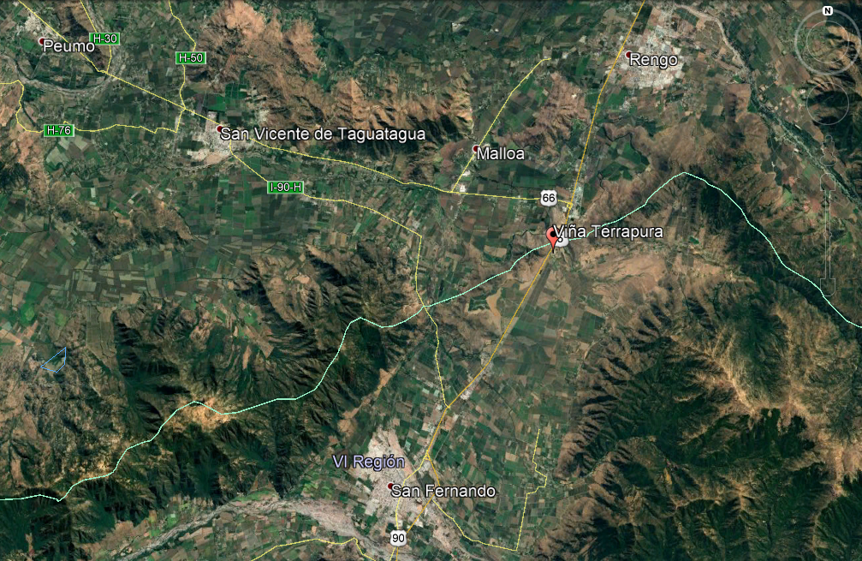
Coordenadas UTM de referencia: DATUM WGS 84 | Huso: 19 S | UTM N: 6.182.225 | UTM E: 324.909
Ruta de acceso: El acceso al proyecto se realiza a través de la Ruta 5 Sur en dirección a San Fernando, luego tomar salida hacia Los Lingues Ruta H-721 desde donde se recorren aproximadamente 150 m., y dicho camino lleva directamente al ingreso principal de la Unidad Fiscalizable.

Figura 2. Layout del proyecto (Fuente: Google earth, 2019; elaboración propia).
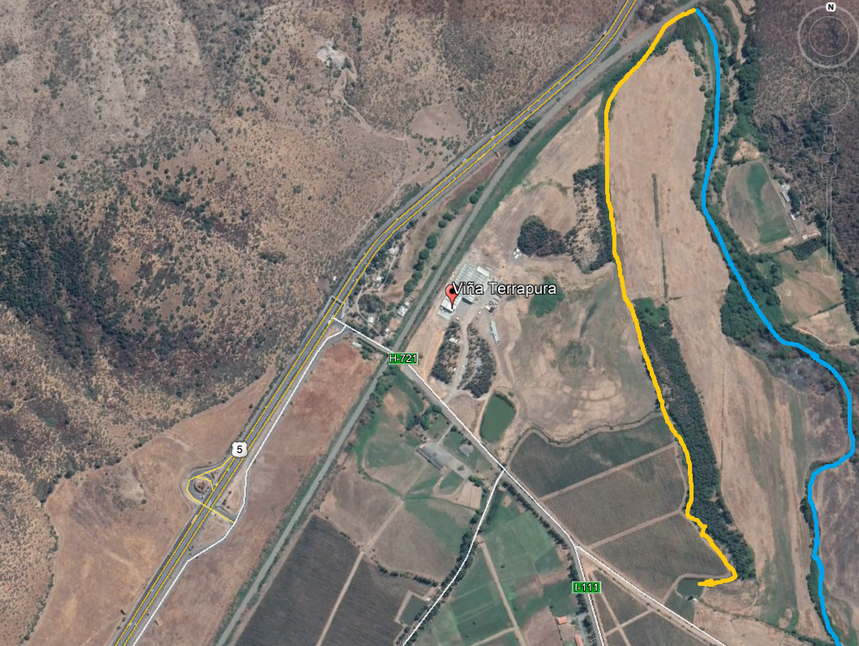
Zona con escurrimientos y derrames de Riles crudos provenientes de PTRILes
Zona con escurrimientos y derrames de Riles crudos provenientes de PTRILes
Planta de tratamiento de RILes
Plantación eucaliptus, zona aplicación RILes
Oficinas y bodega de vino Terrapura
Tranque acumulación agua riego Viña Terrapura
Canal de agua superficial
Estero Rigolemu
Estero Rigolemu

INSTRUMENTOS DE CARÁCTER AMBIENTAL FISCALIZADOS

Identificación de Instrumento de Gestión Ambiental que regula la actividad, proyecto o fuente fiscalizada.
N° | Tipo de instrumento | N°/  Descripción | Fecha | Comisión / Institución | Nombre de la actividad, proyecto o fuente regulada | Comentarios | Instrumento fiscalizado
1 | RCA | 247 | 2015 | Comisión de Evaluación Ambiental de la Región del Libertador General Bernardo O´Higgins. | Proyecto Bodega Los Lingues, Terrapura S.A. | Sin Pertinencias declaradas. | Sí
2 | Res. Ex | 855 | 2016 | SMA | Normas de carácter general sobre deberes de reporte de avisos, contingencias e incidentes a través del sistema de seguimiento ambiental | - | Sí
3 | Res. Ex | 1610 | 2018 | SMA | Dicta instrucciones de carácter de Planes de Prevención y Contingencias, remisión de antecedentes de competencia de la Superintendencia de Medio Ambiente, a traves del sistema de RCA. | - | Sí

ANTECEDENTES DE LA ACTIVIDAD DE FISCALIZACIÓN

Motivo de la Actividad de Fiscalización

Motivo |  | Descripción
X | No Programada | Denuncia ID 14-VI-2019, relativa a presunta descarga de residuos líquidos proveniente de Viña Terrapura al Estero Rigolemu, detectando una eventual mortandad de peces.

Materia Específica Objeto de la Fiscalización Ambiental

- Manejo de RILes, caudal y calidad de efluentes.
- Plan de aplicación de riego.
- Manejo de lodos.
- Plan de contingencia.

Aspectos relativos a la ejecución de la Inspección Ambiental

Día de inspección.
Fecha de realización: 30-05-2019 | Hora de inicio: 11:00 |  | Hora de finalización: 15:30
Fiscalizador encargado de la actividad: Karina Olivares Mallea. |  |  | Órgano: SMA
Fiscalizadores participantes:  Susana Sánchez Valenzuela |  |  | Órgano:  SMA
Existió oposición al ingreso: No |  | Existió auxilio de fuerza pública: No
Existió colaboración por parte de los fiscalizados: Sí |  | Existió trato respetuoso y deferente: Sí
Entrega de antecedentes solicitados: Sí |  | Entrega de acta: Sí, ver Anexo 1.

Esquema de recorrido
Figura 3. Esquema recorrido (Fuente: Google earth, 2019).

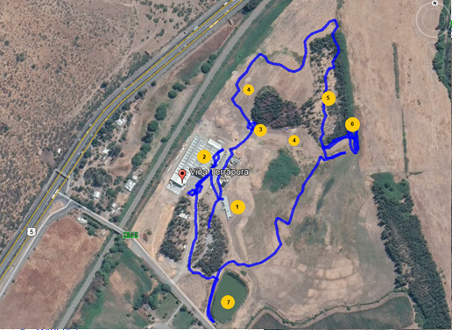

Detalle del Recorrido de la Inspección.
N° de estación | Nombre del sector | Descripción estación
1 | Oficinas administrativas. | Sector donde se encuentran las oficinas administrativas.
2 | Bodega de vinos. | Sector donde se encuentra la bodega de vinos de Viña Terrapura.
3 | Planta de RILes. | Sector donde se encuentra la planta de tratamiento de RILes, presencia de un decantador que recibe los RILes generados en la bodega de vinos y estanque de aireación como tratamiento secundario.
4 | Predio aledaño. | Sector donde se encuentra predio sin plantaciones con presencia de RILes derramados.
4 | Plantación de eucaliptus. | Sector donde se encuentra plantación de eucaliptus, área aprobada para aplicación de RILes al suelo, de acuerdo al plan de aplicación.
6 | Curso de agua superficial intermitente. | Sector donde se encuentra curso de agua superficial, cuyas aguas se unen con el estero Rigolemu.
7 | Tranque de agua para riego. | Sector donde se ubica tranque de acumulación de agua para riego perteneciente a la empresa.

Revisión Documental

Documentos Revisados
ID | Nombre del documento revisado | Origen/ Fuente | Organismo encomendado | Observaciones
01 | Registro de producción años 2017 al 2019. | Documentación solicitada al titular a través de acta. | SMA | Titular solicitó extensión de plazo. (Anexo 2)
02 | Registro de caudal de efluente, años 2016, 2017, 2018 y enero a junio del 2019. | Documentación solicitada al titular a través de acta | SMA | Titular solicitó extensión de plazo. (Anexo 2)
03 | Primer monitoreo de agua subterránea 2014 | Documentación solicitada al titular a través de acta | SMA | Titular solicitó extensión de plazo. (Anexo 2)
04 | Registro de eventos y contingencias desde el 2017 al 2019 | Documentación solicitada al titular a través de acta | SMA | Titular solicitó extensión de plazo. (Anexo 2)
05 | Registro Control humedad de suelos | Documentación solicitada al titular a través de acta | SMA | Titular solicitó extensión de plazo. (Anexo 2)
06 | Comprobante de traslado y disposición lodos año 2018 | Documentación solicitada al titular a través de acta | SMA | Titular solicitó extensión de plazo. (Anexo 2)
07 | Plan de aplicación de efluentes en suelo, visado por SAG, año 2016. | Documentación solicitada al titular a través de acta | SMA | Titular solicitó extensión de plazo. (Anexo 2)
08 | Monitoreo efluente Planta de Tratamiento de aguas servidas. | Documentación solicitada al titular a través de acta | SMA | Titular solicitó extensión de plazo. (Anexo 2)
09 | Informe monitoreo efluente planta de tratamiento RILes, años 2017, 2018 y febrero de 2019. | http://sisfa.sma.gob.cl/Ficha/SeguimientoAmbiental/45782/ 45836/ 47194/ 47195/ 48329/ 49625/ 49629/ 50746/ 53049/ 53051/ 53055/ 55029/ 56080/ 57463/ 57464/ 58954/ 59614/ 61085/ 61936/ 62530/ 63237/ 64955/ 68000/ 68523/ 69740/ 70745/ 71686/ 73771/ 75344/ 75961/ 79233/ 80271 | SMA | Resultados de monitoreo realizado al efluente de la PTRILes, para el periodo 2016, 2017, 2018 y febrero de 2019.
10 | Informe monitoreo lodos junio 2018 y marzo 2019. | http://sisfa.sma.gob.cl/Ficha/SeguimientoAmbiental/72201.  http://sisfa.sma.gob.cl/Ficha/SeguimientoAmbiental/81568. | SMA | Resultados de monitoreo realizado a los lodos provenientes de la PTRILes. Para periodo enero 2017 y enero 2018.
11 | Informes monitoreo de agua subterránea | http://sisfa.sma.gob.cl/Ficha/SeguimientoAmbiental/44583/ 53081/ 56080/ 57447/ 68000/ 68525/ 73772/ 78772/ 80275 | SMA | Resultados monitoreo de agua subterránea, para el periodo años 2016 al 2019.
12 | Informes monitoreo de suelo | http://sisfa.sma.gob.cl/Ficha/SeguimientoAmbiental/50498/ 50553/ 61086/ 72363/ 84385 | SMA | Resultados monitoreo de suelo, periodo años 2016 al 2019.

HECHOS CONSTATADOS.
  - Manejo de RILes, caudal y calidad de efluentes.
Número de hecho constatado: 1 | Estación N°: 2, 3, 4 y 5
Documentación Revisada:
ID: 01, 02, 08, 09 y 11
Exigencia (s):
Considerando 4.3.1. RCA N° 247/2015
Sobre canalización de aguas lluvias sector bodega y sistema de tratamiento de RILes
sistema de tratamiento de RILes
El sistema de tratamiento de Riles, se encuentra en cota inferior a las instalaciones de la bodega y la conducción de RIL se ve favorecida por la pendiente, conduciendo los RILes por gravedad a la planta de tratamiento. En este caso no hay zanjas o cuerpos de agua cercanos a esta área.
Considerando 4.3.2. RCA N° 247/2015
Proyección de la producción. La proyección de la Producción de Vino, se estima para el año 5 en producción 2.000.000 kilos de uva, como se observa en la proyección lineal de la producción total, lo que equivale a 1.500.000 L de vino. La capacidad de producción diaria es de 50.000 Kg/día. En la Figura 2.1 de la DIA, se presentó la Proyección de la producción de uvas, Kg/año.
Proceso.
El proceso de operación de la bodega de vinos, se extiende desde los meses de febrero hasta mayo que corresponde a la vendimia. El resto de año se efectúa la mantención y labores de limpieza de la planta. Tratamientos del vino producido y despacho del producto terminado […]

Sistema de tratamiento de Riles. El tratamiento de los Riles vitivinícolas consiste en un sistema biológico aeróbico discontinuo, de 8 horas de operación al día, 7 horas de aireación y 1 hora de disposición. Consta de tratamiento primario para la separación de sólidos de mayor tamaño y tratamiento secundario para degradar el contenido orgánico del Ril. En el Anexo N° 3 de la DIA se presenta el plano de las instalaciones de la planta de tratamiento de Riles.
- El tratamiento primario consiste en la segregación de los sólidos de mayor tamaño, acumulados en la cámara 2, el tiempo de residencia es de 2 horas. Luego es impulsado al filtro estático parabólico, de rejilla de 1 [mm], en el que se segregan los sólidos de mayor tamaño.
- Tratamiento secundario. El tratamiento secundario, comienza luego de la descarga por gravedad del filtro parabólico al estanque de aireación. En este último, se suministra oxígeno a través de un eyector sumergido, de manera de favorecer la degradación aeróbica de la carga orgánica que éste posee. El volumen del estanque es de 75 [m³], el tiempo de residencia es de 3 días.
El tratamiento biológico aeróbico que se desarrolla en el estanque de aireación, tiene por finalidad degradar materia orgánica soluble presente en los Riles, en el cual las bacterias presentes degradan la materia orgánica, con lo cual se reducen los niveles de DB0₅. En este sistema, la carga orgánica (DB0₅ contenida en el Ril), es asimilada por los microorganismos (lodos activos), los que la utilizan como alimento. Esta degradación requiere oxígeno para la metabolización. Dicho oxígeno es adicionado al reactor mediante un sistema mecánico de aireación. La carga orgánica es aminorada del efluente y parte de ella se concentra en el lodo generado, es decir pasa a ser parte de la biomasa.
El objetivo del estanque de aireación, es manejar en equilibrio los parámetros de Oxígeno disuelto, pH del RIL, carga orgánica y tiempo de residencia requerido para que las bacterias realicen la degradación de la materia orgánica.
Este tipo de tratamiento tiene eficiencias de remoción de 90% para DBO₅ y 80% para SST, según la Guía de Riego del SAG.
Los parámetros de diseño del RIL vitivinícola son de:
- Q: 25 m³/día,
- DBO₅: 2.520 mg/L
- SST 288 mg/ L
- pH: 6-8
- Oxígeno disuelto < 2 mg/L
- Corrección del pH. El control del pH se realiza en el estanque de aireación de manera de acumular un cierto volumen, que permita amortiguar el pH durante el tiempo de residencia en este estanque. La corrección del pH se realiza automáticamente en tiempo real, a través de una sonda, controlador y bombas dosificadoras para la corrección del pH, dejándolo en un rango entre 6-8.
- Proyección de la operación. El sistema está diseñado para operar durante el día, en ciclos de 7/1, inyectando oxígeno al RIL por 7 horas, al día siguiente y luego de decantar los sólidos suspendidos durante la noche, se descarga el claro a primeras horas de la jornada, tiempo de disposición 1 hora.

Operación del Sistema de Tratamiento.
a. Acumulación:
En esta primera etapa se utiliza la cámara de hormigón cuadrada existente. Volumen de acumulación 1 m³. Esta cámara recepciona las aguas de lavado y de los procesos en general como punto cercano a la zona de producción. Desde este punto los Riles son conducidos en forma gravitacional a la zona de bombeo de Ril crudo.
b. Conducción:
El Ril es conducido en forma gravitacional hacia la cámara de bombeo. La línea gravitacional se proyecta en PVC C-IO @ = 200 [mm]. Se debe considerar las excavaciones para que la línea quede enterrada con una pendiente no inferior al 2%. La excavación cuenta con una cama de arena de 15 cm en la zona inferior y superior de la tubería. […], para evitar taponamiento se instalan canastillos que permitan la rápida limpieza de sólidos en las cámaras y salida de las tuberías.
En la salida del patio de recepción de uvas, hay cámara (NO 1) de inspección, donde se controla visualmente el estado de taponamiento del canastillo. Luego el tramo es corto y de fácil manejo. Largo de las tuberías es de largo 57 m, hasta llegar a la Planta de Tratamiento.
Para evitar que lleguen los residuos inorgánicos a la planta de tratamiento se realiza capacitación a los operarios en la segregación de residuos sólidos, como plásticos y papel.
c. Cámara de Ril crudo:
Se proyecta una cámara de recepción de Ril crudo la cual tiene un volumen de acumulación de 8 m³. La cámara es construida en hormigón con un espesor de pared de 200 mm. En esta cámara se proyecta instalar el equipo de bombeo para elevar al filtro parabólico y la instalación de un medidor de caudal ultrasónico para el control del proceso. La línea de impulsión se proyecta en PVC C-IO 90 mm unida con copla a pegar hidráulica. La línea de impulsión es acoplada a la brida de entrada del filtro (superior) con su correspondiente brida de PVC, empaquetadura de goma y perno hexagonal.
d. Separador de sólidos:
El proceso de separación de sólidos se realiza a través de un filtro parabólico de acero inoxidable. El modelo seleccionado permite un caudal de trabajo entre 15 y 64 m³/hr. Debe ser instalado sobre una estructura metálica con base cuadrada. Respecto a la descarga del Ril filtrado, esta es a través de tubería de PVC C-IO 110 mm con su respectivo codo de descarga en el extremo.
e. Estanque de aireación:
Contempla construcción civil de estanque de 5m x 5m según especificaciones de doble malla Acma C-139 en estanque moldaje de OSB sobre tierra 2m, hormigón H25 con Hidrófugo Sika 1 para losa y hormigón H25 tipo shotcret con hidrofugo para muros, estuco de muros y piso.
e.1 Frecuencia de limpieza, acciones y manejo de los residuos en el Estanque de Aireación.
Condiciones óptimas de operación para evitar la generación de olores molestos, serán las que se detallan a continuación:
Mantener el RIL en un rango de pH entre 6 -8, aireación permanente hasta 17 horas al día, DB0₅ < 4.000 mg/L, Caudal < 25 m³/día […].
f. Control de pH:
El controlador de pH seleccionado para la aplicación es el HI 504, El equipo permite controlar el pH en tiempo real y con compensación automática de temperatura para el pH. El equipo incluye las bombas dosificadoras para realizar la corrección de pH al valor seleccionado. Bombas dosificadoras 5 L/H.
h. Capacidad de almacenamiento del sistema de tratamiento de Riles La capacidad del sistema de almacenamiento corresponde a 84 m³. Esto da un tiempo de retención del sistema de más de 3 días de operación, que representa un volumen de seguridad ante eventualidades.

Capacidad de almacenamiento del sistema de tratamiento de RILes
Etapa | Capacidad m³
Cámara 1 | 1
Cámara 2 | 8
Estanque de aireación | 75
Total | 84
Suministros básicos.
b. Agua.
[…] La empresa no cuenta con Derechos de Agua del pozo noria, que abastece de agua a los procesos productivos. Por lo tanto, la empresa se compromete a iniciar los procesos de regularización ante la DGA.
Consumo de Agua
Consumo de agua operación | Caudal diario Vendimia m³/día | Caudal diario fuera Vendimia m³/día
Total | 25 | 6
Fuente: Tabla 2.5 Consumos de agua mínimos y máximos del proceso productivo, de la DIA.

Considerando 6.1. RCA N° 247/2015
Permiso Ambiental Sectoriales Mixto
Considerando 6.1.1. RCA N° 247/2015
La generación de RILes es producto del proceso de lavado de equipos y pisos durante el proceso productivo de elaboración del vino. De esta forma la cantidad de RIL generado, está en función de las etapas de proceso productivo de elaboración del vino. De esta forma la cantidad de RIL generado, está en función de las etapas del proceso productivo y la cantidad de uva que es procesada. El proceso tiene un pick de producción durante la vendimia que dura hasta mayo, y luego, la empresa desarrolla proceso de fermentación, que requiere menor consumo de agua, menos personal y menor tiempo de operación de la planta, por lo que la generación de RILes disminuye […].
Estimación de los caudales.
Los caudales de diseño del sistema, se definieron para la máxima carga de requerimiento, 25 m³/día considerandos para época de vendimia (marzo a mayo) y los meses posteriores a 6 m³/día para fuera de este periodo.
El consumo total anual de agua es de 2.860 m³/año.
[…] El caudal en periodo de vendimia y máxima generación corresponde a 25 m³/día, y se genera del lavado de equipos y pisos de la sala de bodega y recepción.

Programa de monitoreo y control de parámetros operacionales, incluyendo parámetros críticos.
El control del proceso consiste en un autocontrol realizado por el titular, de las condiciones de aplicación de los RILes al suelo agrícola, llevando registro del caudal diario descargado, la carga orgánica aplicada por unidad de superficie. Además, se controlan variables que permitan evidenciar el estado de las napas freáticas y las características agrologicas del suelo, de manera de detectar problemas de contaminación de estos recursos.
Programa de monitoreo Efluente tratado.
El programa de monitoreo propuesto, para efectos de los parámetros a medir se rigen basándose en la N.Ch. 1.333 Of 78 y Guía de riego condiciones básicas para la aplicación de RILes de agroindustrias en riego, SAG. Estos parámetros de acuerdo a la actividad son: pH, T°, DBO₅, Sólidos suspendidos totales, Nitrógeno Total Kjeldahl y Conductividad Eléctrica.
Con respecto al monitoreo, este se ejecuta de acuerdo a la NCh 411/10, por laboratorio acreditado por la SISS. El punto de control es la llave en la salida del sistema de tratamiento, ubicada previo a la descarga por disposición.
La frecuencia de monitoreo se realizará durante los meses de descarga, en cantidad de 10 monitoreos al año (de febrero a noviembre). La oportunidad y frecuencia de los monitoreos debe ser representativo de las condiciones de descarga.
El monitoreo se realizará cumpliendo la metodología establecida en el D.S. 90/00 del MINSEGPRES. Las muestras se tomarán en llave a la salida de la planta de tratamiento, previo a la condición de los riles tratados para disposición […]

Hecho (s):

- Al momento de la inspección ambiental, se constató una Planta de Tratamiento de RILes (PTRILes) que no se encontraba operando, de acuerdo a lo indicado por el Sr. Cristian Ortiz, encargado de calidad de Viña Terrapura, la planta de RILes llevaba alrededor de una semana sin operar.
- Se constataron trabajos de implementación e instalación de nuevas unidades por parte de la empresa BAUPRES + TISSER, en la PTRILes, con la finalidad de aumentar la capacidad de la planta tratamiento de RILes de 25 m³ actuales a 200 m³ peak. Esto debido a un aumento en la producción de vino, de acuerdo a lo indicado por el Sr. Cristian Ortiz.
- De acuerdo a lo señalado por el Sr. Felipe Vial, Gerente de Planta la producción aproximada de elaboración de vino para el año 2019, alcanzó los 6.000.000 de Litros de vino.
- Se constató que el estanque de aireación funciona como estanque de almacenamiento de RILes, no existiendo otra unidad para acumular RIL previo al riego.
- Se constató la construcción de un edificio con oficinas, el cual está operativo y cuenta con una Planta de Tratamiento de Aguas Servidas, cuyo efluente tratado se utiliza para riego. Dicha planta no cuenta con Autorización Sanitaria.
- En oficina se revisó información relativa al proyecto de mejoras a la planta de tratamiento de RILes, observándose que cuenta con un sumario sanitario del año 2016. Acta de salud N° 51874, 51875 del 26 de abril de 2016, por no contar con autorización sanitaria para la Planta de Tratamiento de Riles.

Resultados examen de Información:
Durante el desarrollo de la actividad de inspección ambiental se solicitó al Titular la siguiente información:
- Planilla con registros de producción año 2016 al 2019, indicando kilos de uva procesada y litros de vino producidos.
- Planilla con registros de caudal de efluente de RIL ingresado a PTRILes, correspondiente a los años 2018 y 2019.
- Monitoreo al efluente tratado de la planta de tratamiento de aguas servidas.

Al respecto, mediante carta ingresada con fecha 11-06-2019 a la SMA, el Sr. Felipe Vial Valenzuela, Gerente de Planta, de Bodega de Vino Terrapura, hizo entrega de los siguientes antecedentes (Anexo 2):

- Registro de la cantidad de litros de vinos producidos, en los años 2017, 2018 y 2019 la información se presenta en la Tabla 1.

Tabla 1: Cantidad de litros de vinos producidos, correspondientes a los años 2016 al 2019.
año | Producción anual de kilos de uva (kg/año)  Max 2.000.00 Kg según RCA | Litros de vinos producidos por año (L/año)  Max 1.500.00 L según RCA
2017 | 2.022.847 | 1.517.135
2018 | 6.318.767 | 4.739.075
2019 | 6.625.766 | 4.843.435

- De los datos se puede apreciar que, el Titular en todos los años superó la producción de litros de vinos, constatando que aumentó la producción de litros de vino, en un 316% para el año 2018 y en un 323% para el año 2019, superando la cantidad de litros de vinos (1.500.000 L/ año) y la cantidad de kilos de uva procesada (2.000.000 kg/año), establecidos en el Considerando 4.3.1. RCA N° 247/2015, y por consiguiente aumentó el caudal de RILes generados.
- El titular no hizo entrega del registro de producción correspondiente al año 2016, desconociendo la cantidad de vino producido en dicho año.

- Del registro de autocontrol de caudal (m³/día) diario de ingreso del RIL a la PTRILes, se puede apreciar que, el titular registró los caudales, de lunes a viernes, para los años siguientes años 2016, 2017, 2018 y 2019, donde se pudo constatar que:

- Se superó el caudal de 25 m³/día correspondiente a la época de vendimia (marzo- mayo), en 21 días en el año 2016, en 37 días en el año 2017, 8 días en el año 2018 y en 50 días en el año 2019. Además, se superó en 178 días (año 2016), en 168 días (año 2017), en 175 días (año 2018) y en 44 días (enero a mayo de 2019), el caudal de 6 m³/día, correspondiente a la época fuera de vendimia (enero, febrero, junio, julio, agosto, septiembre, octubre, noviembre y diciembre), tal como se puede observar en las tablas 2, 3, 4, 5, 6, 7, 8 y 9.
- Por lo tanto, el titular superó el caudal máximo de tratamiento de la Planta de Riles, de 25 m³/día establecido en la RCA, en 225 días para el periodo de enero de 2016 a mayo de 2019. Esta situación es concordante con la presencia de derrames provenientes de la PTRILes constatado en inspección ambiental, y las áreas con apozamientos y escurrimientos de RILes visualizadas.
- Se constató que el mayor caudal generado corresponde a 1.100 m³/día, registrado el 30 de julio de 2018 (periodo fuera de vendimia), superando en un 18.333% el caudal de 6 m³/día para época fuera de vendimia y en un 4.400 % el caudal máximo de tratamiento de 25 m³/día para época de vendimia, tal como se puede observar en la tabla 8.

Tabla 2: Días en que se supera el caudal diario (m³ /día) de RIL que ingresa a la PTRILes, correspondientes al año 2016 en época de vendimia.

Época de Vendimia año 2016
(marzo – mayo) Max 25 m³/día según RCA
Fecha | Caudal ingreso m³/día
01-03-2016 | 131
03-03-2016 | 77
04-03-2016 | 49
07-03-2016 | 48
08-03-2016 | 46
09-03-2016 | 40
10-03-2016 | 103
14-03-2016 | 73
15-03-2016 | 43
16-03-2016 | 47
17-03-2016 | 39
18-03-2016 | 39
21-03-2016 | 72
07-04-2016 | 41
08-04-2016 | 67
09-04-2016 | 67
09-05-2016 | 32
12-05-2016 | 34
16-05-2016 | 43
19-05-2016 | 44
23-05-2016 | 41
Total, de días que sobrepasa el caudal Max 25 m³ según RCA | 21
Caudal Máximo (m³/día) | 131 (supera en 524% los 25 m³/día)
Caudal Mínimo (m³/día) | 32

Tabla 3: Días en que se supera el caudal diario (m³ /día) de RIL que ingresa a la PTRILes, correspondientes al año 2017 en época de vendimia.

Época de Vendimia año 2017
(marzo – mayo) Max 25 m³/ día según RCA
fecha | Caudal ingreso  m³/día | fecha | Caudal ingreso  m³/día
03-03-2017 | 40 | 05-04-2017 | 79
04-03-2017 | 50 | 06-04-2017 | 49
06-03-2017 | 62 | 07-04-2017 | 81
07-03-2017 | 105 | 22-04-2017 | 27
08-03-2017 | 217 | 24-04-2017 | 50
09-03-2017 | 65 | 25-04-2017 | 28
10-03-2017 | 51 | 02-05-2017 | 27
11-03-2017 | 38 | 08-05-2017 | 110
13-03-2017 | 54 | 12-05-2017 | 35
20-03-2017 | 50 | 15-05-2017 | 81
22-03-2017 | 30 | 16-05-2017 | 29
24-03-2017 | 44 | 18-05-2017 | 55
25-03-2017 | 50 | 22-05-2017 | 28
27-03-2017 | 35 | 23-05-2017 | 28
28-03-2017 | 35 | 24-05-2017 | 30
30-03-2017 | 45 | 26-05-2017 | 26
31-03-2017 | 35 | 29-05-2017 | 31
01-04-2017 | 35 | 31-05-2017 | 31
03-04-2017 | 92 | - | -
Total, de días que sobrepasa el caudal Max 25 m³ según RCA |  | 37
Caudal Máximo (m³/día) |  | 217 (supera en 868% los 25 m³/día)
Caudal Mínimo (m³/día) |  | 26

Tabla 4: Días en que se supera el caudal diario (m³/día) de RIL que ingresa a la PTRILes, correspondientes al año 2018 en época de vendimia.

Época de Vendimia año 2018
(marzo – mayo) Max 25 m³/día según RCA
Fecha | Caudal ingreso m³/día
17-03-2018 | 50
10-04-2018 | 30
12-04-2018 | 30
12-05-2018 | 30
16-05-2018 | 225
22-05-2018 | 28
24-05-2018 | 30
30-05-2018 | 328
Total, de días que sobrepasa el caudal Max 25 m³ según RCA. | 8
Caudal Máximo (m³/día) | 328 (supera en 1.312% los 25 m³/día)
Caudal Mínimo (m³/día) | 30

Tabla 5: Días en que se supera el caudal diario (m³/día) de RIL que ingresa a la PTRILes, correspondientes al año 2019 en época de vendimia.

Época de Vendimia año 2019
(marzo – mayo) Max 25 m³/día según RCA
fecha | Caudal ingreso  m3/día | fecha | Caudal ingreso  m³/día
01-03-2019 | 47 | 05-04-2019 | 28
04-03-2019 | 44 | 08-04-2019 | 35
05-03-2019 | 45 | 09-04-2019 | 45
06-03-2019 | 46 | 10-04-2019 | 41
07-03-2019 | 40 | 11-04-2019 | 31
08-03-2019 | 48 | 16-04-2019 | 40
11-03-2019 | 44 | 17-04-2019 | 40
12-03-2019 | 46 | 18-04-2019 | 45
13-03-2019 | 40 | 19-04-2019 | 39
14-03-2019 | 40 | 22-04-2019 | 49
15-03-2019 | 51 | 23-04-2019 | 29
18-03-2019 | 50 | 24-04-2019 | 28
19-03-2019 | 46 | 25-04-2019 | 29
20-03-2019 | 40 | 29-04-2019 | 30
21-03-2019 | 41 | 02-05-2019 | 28
22-03-2019 | 33 | 07-05-2019 | 30
25-03-2019 | 55 | 08-05-2019 | 28
26-03-2019 | 45 | 09-05-2019 | 26
27-03-2019 | 40 | 10-05-2019 | 26
28-03-2019 | 46 | 13-05-2019 | 26
29-03-2019 | 52 | 14-05-2019 | 26
01-04-2019 | 35 | 16-05-2019 | 30
02-04-2019 | 40 | 24-05-2019 | 28
03-04-2019 | 29 | 27-05-2019 | 30
04-04-2019 | 29 | 28-05-2019 | 33
Total, de días que sobrepasa  el caudal Max 25 m³ según RCA |  | 50 (supera en 200% los 25 m³/día)
Caudal Máximo (m³/día) |  | 55
Caudal Mínimo (m³/día) |  | 26

Tabla 6: Días en que se supera el caudal diario (m³ /día) de RIL generado en Bodega de Vino, correspondientes al año 2016 en época fuera de vendimia.

Época de fuera Vendimia año 2016
Max 6 m³/día según RCA
fecha | Caudal ingreso  m³/día | fecha | Caudal ingreso  m³/día | fecha | Caudal ingreso  m³/día | fecha | Caudal ingreso
05-01-2016 | 12 | 07-06-2016 | 23 | 29-09-2016 | 23 | 22-11-2016 | 13
08-01-2016 | 49 | 08-06-2016 | 20 | 03-10-2016 | 13 | 23-11-2016 | 15
11-01-2016 | 39 | 10-06-2016 | 12 | 05-10-2016 | 53 | 23-11-2016 | 22
12-01-2016 | 12 | 13-06-2016 | 21 | 06-10-2016 | 13 | 24-11-2016 | 11
13-01-2016 | 11 | 14-06-2016 | 11 | 07-10-2016 | 24 | 24-11-2016 | 12
15-01-2016 | 8 | 16-06-2016 | 17 | 11-10-2016 | 22 | 25-11-2016 | 15
18-01-2016 | 23 | 17-06-2016 | 10 | 12-10-2016 | 9 | 26-11-2016 | 24
19-01-2016 | 16 | 20-06-2016 | 12 | 13-10-2016 | 31 | 28-11-2016 | 21
20-01-2016 | 13 | 21-06-2016 | 11 | 14-10-2016 | 19 | 29-11-2016 | 13
21-01-2016 | 14 | 22-06-2016 | 9 | 17-10-2016 | 37 | 30-11-2016 | 29
25-01-2016 | 16 | 23-06-2016 | 17 | 18-10-2016 | 17 | 30-11-2016 | 9
26-01-2016 | 55 | 24-06-2016 | 16 | 19-10-2016 | 15 | 01-12-2016 | 29
02-02-2016 | 12 | 28-06-2016 | 14 | 20-10-2016 | 19 | 01-12-2016 | 10
05-02-2016 | 11 | 29-06-2016 | 13 | 24-10-2016 | 23 | 02-12-2016 | 17
08-02-2016 | 20 | 30-06-2016 | 16 | 25-10-2016 | 22 | 03-12-2016 | 24
09-02-2016 | 12 | 01-08-2016 | 8 | 27-10-2016 | 8 | 04-12-2016 | 11
11-02-2016 | 17 | 05-08-2016 | 10 | 28-10-2016 | 20 | 05-12-2016 | 24
12-02-2016 | 24 | 08-08-2016 | 78 | 28-10-2016 | 12 | 06-12-2016 | 20
15-02-2016 | 24 | 09-08-2016 | 13 | 29-10-2016 | 11 | 09-12-2016 | 18
16-02-2016 | 9 | 10-08-2016 | 22 | 30-10-2016 | 15 | 10-12-2016 | 18
18-02-2016 | 32 | 11-08-2016 | 17 | 02-11-2016 | 7 | 11-12-2016 | 12
19-02-2016 | 27 | 12-08-2016 | 33 | 02-11-2016 | 53 | 12-12-2016 | 25
23-02-2016 | 51 | 16-08-2016 | 29 | 03-11-2016 | 14 | 13-12-2016 | 25
24-02-2016 | 11 | 17-08-2016 | 23 | 03-11-2016 | 22 | 14-12-2016 | 23
25-02-2016 | 34 | 18-08-2016 | 23 | 04-11-2016 | 15 | 14-12-2016 | 25
29-02-2016 | 11 | 19-08-2016 | 18 | 04-11-2016 | 20 | 15-12-2016 | 7
09-05-2016 | 32 | 22-08-2016 | 33 | 06-11-2016 | 20 | 15-12-2016 | 20
10-05-2016 | 22 | 23-08-2016 | 11 | 07-11-2016 | 22 | 16-12-2016 | 17
11-05-2016 | 19 | 24-08-2016 | 15 | 08-11-2016 | 10 | 16-12-2016 | 23
12-05-2016 | 34 | 25-08-2016 | 21 | 09-11-2016 | 19 | 18-12-2016 | 12
13-05-2016 | 20 | 29-08-2016 | 9 | 09-11-2016 | 9 | 19-12-2016 | 25
16-05-2016 | 43 | 30-08-2016 | 8 | 10-11-2016 | 8 | 20-12-2016 | 22
17-05-2016 | 19 | 31-08-2016 | 32 | 10-11-2016 | 8 | 21-12-2016 | 15
18-05-2016 | 18 | 01-09-2016 | 27 | 11-11-2016 | 12 | 21-12-2016 | 21
19-05-2016 | 44 | 07-09-2016 | 24 | 12-11-2016 | 31 | 22-12-2016 | 10
20-05-2016 | 12 | 08-09-2016 | 22 | 14-11-2016 | 13 | 22-12-2016 | 15
23-05-2016 | 41 | 09-09-2016 | 19 | 15-11-2016 | 8 | 23-12-2016 | 11
24-05-2016 | 17 | 12-09-2016 | 26 | 16-11-2016 | 32 | 23-12-2016 | 24
26-05-2016 | 10 | 13-09-2016 | 8 | 16-11-2016 | 15 | 26-12-2016 | 25
30-05-2016 | 11 | 14-09-2016 | 22 | 17-11-2016 | 18 | 27-12-2016 | 8
31-05-2016 | 10 | 15-09-2016 | 11 | 17-11-2016 | 22 | 28-12-2016 | 27
01-06-2016 | 12 | 21-09-2016 | 10 | 18-11-2016 | 7 | 29-12-2016 | 10
02-06-2016 | 20 | 22-09-2016 | 22 | 18-11-2016 | 14 | 30-12-2016 | 8
03-06-2016 | 25 | 23-09-2016 | 17 | 20-11-2016 | 24 | 31-12-2016 | 36
06-06-2016 | 26 | 26-09-2016 | 41 | 21-11-2016 | 15
Total, de días que sobrepasa el caudal Max 6 m³ según RCA |  |  |  | 179
Caudal Máximo (m³/día) |  |  |  | 78 (supera en 1.300% los 6 m³/día)
Caudal Mínimo (m³/día) |  |  |  | 7

Tabla 7: Días en que se supera el caudal diario (m³ /día) de RIL generado en Bodega de Vino, correspondientes al año 2017 en época fuera de vendimia.

Época de fuera de Vendimia año 2017
Max 6 m³/día según RCA
fecha | Caudal ingreso  m³/día | fecha | Caudal ingreso  m³/día | fecha | Caudal ingreso  m³/día | fecha | Caudal ingreso  m³/día
06-01-2017 | 101 | 12-06-2017 | 31 | 21-08-2017 | 57 | 26-10-2017 | 15
09-01-2017 | 29 | 13-06-2017 | 31 | 22-08-2017 | 15 | 30-10-2017 | 15
10-01-2017 | 7 | 14-06-2017 | 20 | 23-08-2017 | 50 | 31-10-2017 | 26
11-01-2017 | 8 | 15-06-2017 | 19 | 24-08-2017 | 24 | 02-11-2017 | 27
12-01-2017 | 12 | 16-06-2017 | 44 | 25-08-2017 | 24 | 03-11-2017 | 10
13-01-2017 | 12 | 19-06-2017 | 25 | 28-08-2017 | 29 | 06-11-2017 | 22
16-01-2017 | 24 | 20-06-2017 | 21 | 29-08-2017 | 25 | 07-11-2017 | 16
17-01-2017 | 17 | 21-06-2017 | 9 | 30-08-2017 | 45 | 08-11-2017 | 15
18-01-2017 | 8 | 22-06-2017 | 22 | 31-08-2017 | 20 | 09-11-2017 | 15
20-01-2017 | 10 | 23-06-2017 | 40 | 01-09-2017 | 25 | 10-11-2017 | 15
23-01-2017 | 17 | 27-06-2017 | 63 | 04-09-2017 | 95 | 13-11-2017 | 38
24-01-2017 | 16 | 28-06-2017 | 11 | 06-09-2017 | 25 | 14-11-2017 | 12
25-01-2017 | 14 | 29-06-2017 | 11 | 07-09-2017 | 25 | 15-11-2017 | 11
26-01-2017 | 7 | 04-07-2017 | 7 | 08-09-2017 | 26 | 16-11-2017 | 11
27-01-2017 | 12 | 05-07-2017 | 32 | 11-09-2017 | 14 | 17-11-2017 | 15
31-01-2017 | 9 | 07-07-2017 | 21 | 12-09-2017 | 19 | 20-11-2017 | 50
01-02-2017 | 24 | 10-07-2017 | 25 | 13-09-2017 | 19 | 21-11-2017 | 8
02-02-2017 | 24 | 11-07-2017 | 25 | 14-09-2017 | 19 | 23-11-2017 | 24
03-02-2017 | 22 | 12-07-2017 | 25 | 21-09-2017 | 17 | 24-11-2017 | 24
08-02-2017 | 8 | 13-07-2017 | 40 | 22-09-2017 | 17 | 27-11-2017 | 25
09-02-2017 | 12 | 14-07-2017 | 25 | 25-09-2017 | 19 | 28-11-2017 | 24
10-02-2017 | 21 | 18-07-2017 | 15 | 26-09-2017 | 18 | 29-11-2017 | 7
13-02-2017 | 22 | 19-07-2017 | 13 | 27-09-2017 | 19 | 30-11-2017 | 42
14-02-2017 | 24 | 20-07-2017 | 14 | 28-09-2017 | 19 | 01-12-2017 | 25
15-02-2017 | 14 | 21-07-2017 | 16 | 29-09-2017 | 13 | 04-12-2017 | 25
16-02-2017 | 24 | 24-07-2017 | 25 | 02-10-2017 | 67 | 05-12-2017 | 15
17-02-2017 | 16 | 26-07-2017 | 15 | 03-10-2017 | 25 | 06-12-2017 | 15
20-02-2017 | 19 | 27-07-2017 | 25 | 04-10-2017 | 25 | 07-12-2017 | 15
21-02-2017 | 16 | 28-07-2017 | 25 | 05-10-2017 | 45 | 11-12-2017 | 19
22-02-2017 | 24 | 31-07-2017 | 23 | 06-10-2017 | 25 | 12-12-2017 | 17
23-02-2017 | 24 | 01-08-2017 | 21 | 10-10-2017 | 25 | 13-12-2017 | 19
24-02-2017 | 24 | 02-08-2017 | 21 | 11-10-2017 | 25 | 14-12-2017 | 18
25-02-2017 | 24 | 03-08-2017 | 25 | 12-10-2017 | 25 | 15-12-2017 | 25
27-02-2017 | 51 | 04-08-2017 | 8 | 13-10-2017 | 25 | 18-12-2017 | 25
28-02-2017 | 52 | 07-08-2017 | 18 | 16-10-2017 | 39 | 19-12-2017 | 24
01-06-2017 | 28 | 08-08-2017 | 17 | 17-10-2017 | 15 | 20-12-2017 | 25
02-06-2017 | 28 | 09-08-2017 | 21 | 18-10-2017 | 21 | 21-12-2017 | 29
05-06-2017 | 28 | 10-08-2017 | 42 | 19-10-2017 | 14 | 22-12-2017 | 21
06-06-2017 | 31 | 11-08-2017 | 45 | 20-10-2017 | 11 | 26-12-2017 | 25
07-06-2017 | 20 | 16-08-2017 | 75 | 23-10-2017 | 21 | 27-12-2017 | 25
08-06-2017 | 30 | 17-08-2017 | 13 | 24-10-2017 | 12 | 28-12-2017 | 25
09-06-2017 | 15 | 18-08-2017 | 16 | 25-10-2017 | 14 | 29-12-2017 | 25
Días que sobrepasa el caudal Max 6 m³ según RCA |  |  |  | 168
Caudal Máximo (m³/día) |  |  |  | 101 (supera en 1.683% los 6 m³/día)
Caudal Mínimo (m³/día) |  |  |  | 7

Tabla 8: Días en que se supera el caudal diario (m³/día) de RIL generado en Bodega de Vino, correspondientes al año 2018 en época fuera de vendimia.

Época de Fuera de Vendimia año 2018
Max 6 m³/día según RCA
fecha | Caudal ingreso  m³/día | fecha | Caudal ingreso  m³/día | fecha | Caudal ingreso  m3/día | fecha | Caudal ingreso  m³/día
02-01-2018 | 25 | 13-06-2018 | 25 | 16-08-2018 | 25 | 30-10-2018 | 25
03-01-2018 | 25 | 14-06-2018 | 25 | 20-08-2018 | 65 | 31-10-2018 | 25
04-01-2018 | 25 | 15-06-2018 | 25 | 21-08-2018 | 25 | 01-11-2018 | 25
05-01-2018 | 25 | 18-06-2018 | 25 | 22-08-2018 | 25 | 02-11-2018 | 25
08-01-2018 | 16 | 19-06-2018 | 25 | 23-08-2018 | 35 | 05-11-2018 | 25
09-01-2018 | 17 | 20-06-2018 | 25 | 24-08-2018 | 31 | 06-11-2018 | 25
10-01-2018 | 16 | 21-06-2018 | 28 | 27-08-2018 | 25 | 07-11-2018 | 25
11-01-2018 | 17 | 22-06-2018 | 55 | 28-08-2018 | 8 | 08-11-2018 | 25
12-01-2018 | 17 | 25-06-2018 | 25 | 29-08-2018 | 10 | 09-11-2018 | 25
15-01-2018 | 17 | 26-06-2018 | 25 | 31-08-2018 | 25 | 12-11-2018 | 25
16-01-2018 | 12 | 27-06-2018 | 28 | 03-09-2018 | 50 | 13-11-2018 | 25
17-01-2018 | 13 | 28-06-2018 | 28 | 04-09-2018 | 25 | 14-11-2018 | 25
18-01-2018 | 14 | 29-06-2018 | 55 | 05-09-2018 | 25 | 15-11-2018 | 25
19-01-2018 | 12 | 02-07-2018 | 25 | 06-09-2018 | 25 | 16-11-2018 | 31
22-01-2018 | 13 | 03-07-2018 | 25 | 07-09-2018 | 28 | 19-11-2018 | 19
23-01-2018 | 13 | 04-07-2018 | 40 | 10-09-2018 | 25 | 20-11-2018 | 25
24-01-2018 | 12 | 05-07-2018 | 60 | 11-09-2018 | 28 | 21-11-2018 | 25
25-01-2018 | 72 | 06-07-2018 | 55 | 12-09-2018 | 25 | 22-11-2018 | 25
29-01-2018 | 25 | 09-07-2018 | 65 | 13-09-2018 | 25 | 23-11-2018 | 25
30-01-2018 | 18 | 10-07-2018 | 388 8⁽¹⁾ | 14-09-2018 | 25 | 25-11-2018 | 25
31-01-2018 | 18 | 11-07-2018 | 421⁽¹⁾ | 24-09-2018 | 25 | 26-11-2018 | 25
01-02-2018 | 11 | 12-07-2018 | 248⁽¹⁾ | 25-09-2018 | 25 | 27-11-2018 | 25
02-02-2018 | 13 | 13-07-2018 | 253⁽¹⁾ | 26-09-2018 | 25 | 28-11-2018 | 25
05-02-2018 | 11 | 17-07-2018 | 177⁽¹⁾ | 27-09-2018 | 25 | 29-11-2018 | 25
06-02-2018 | 9 | 18-07-2018 | 299⁽¹⁾ | 28-09-2018 | 60 | 30-11-2018 | 25
07-02-2018 | 23 | 19-07-2018 | 467⁽¹⁾ | 01-10-2018 | 272 | 03-12-2018 | 25
08-02-2018 | 16 | 20-07-2018 | 236⁽¹⁾ | 02-10-2018 | 25 | 04-12-2018 | 25
12-02-2018 | 7 | 23-07-2018 | 321⁽¹⁾ | 03-10-2018 | 26 | 05-12-2018 | 25
16-02-2018 | 24 | 24-07-2018 | 410⁽¹⁾ | 04-10-2018 | 24 | 06-12-2018 | 25
19-02-2018 | 25 | 25-07-2018 | 145⁽¹⁾ | 05-10-2018 | 25 | 07-12-2018 | 25
20-02-2018 | 20 | 26-07-2018 | 146⁽¹⁾ | 08-10-2018 | 35 | 10-12-2018 | 25
21-02-2018 | 20 | 27-07-2018 | 546⁽¹⁾ | 09-10-2018 | 55 | 11-12-2018 | 25
22-02-2018 | 18 | 30-07-2018 | 1100⁽¹⁾ | 10-10-2018 | 25 | 12-12-2018 | 25
23-02-2018 | 20 | 31-07-2018 | 25 | 11-10-2018 | 25 | 13-12-2018 | 25
26-02-2018 | 21 | 01-08-2018 | 21 | 12-10-2018 | 25 | 14-12-2018 | 25
27-02-2018 | 20 | 02-08-2018 | 40 | 16-10-2018 | 25 | 17-12-2018 | 25
28-02-2018 | 8 | 06-08-2018 | 45 | 17-10-2018 | 125 | 18-12-2018 | 25
01-06-2018 | 25 | 07-08-2018 | 8 | 19-10-2018 | 25 | 19-12-2018 | 25
04-06-2018 | 295 | 08-08-2018 | 25 | 22-10-2018 | 25 | 20-12-2018 | 25
06-06-2018 | 25 | 09-08-2018 | 21 | 23-10-2018 | 25 | 21-12-2018 | 47
07-06-2018 | 25 | 10-08-2018 | 22 | 24-10-2018 | 10 | 26-12-2018 | 89
08-06-2018 | 25 | 13-08-2018 | 45 | 25-10-2018 | 40 | 27-12-2018 | 45
11-06-2018 | 28 | 14-08-2018 | 26 | 26-10-2018 | 25 | 28-12-2018 | 45
12-06-2018 | 25 | 15-08-2018 | 25 | 29-10-2018 | 25
Días que sobrepasa el caudal Max 6 m³ según RCA |  |  |  | 175
Caudal Máximo (m³/día) |  |  |  | 1.100 (supera en 18.333% los 6 m³/día)
Caudal Mínimo (m³/día) |  |  |  | 7

⁽¹⁾ Llama la atención que en el mes de julio se hayan registrados los mayores caudales de ingreso a la PTRIles, esto podría ser atribuible al ingreso de aguas lluvias a la Planta de tratamiento, además, en la inspección ambiental realizada por esta Superintendencia, se constató que alrededor de la PTRILes no existen obras de captación de aguas lluvias que impidan el ingreso de estas a la planta. Adicionalmente, se debe tener en cuenta que la PTRIles está ubicada pendiente abajo de la bodega de vinos, tal como se establece en la RCA, lo que facilita la escorrentía de las aguas lluvias y conducción de los RILes.

Tabla 9: Días en que se supera el caudal diario (m³/día) de RIL generado en Bodega de Vino, correspondientes al año 2019 en época fuera de vendimia.
Época de Fuera de Vendimia año 2019
(enero, febrero y 3 de junio) Max 6 m³/día según RCA
Fecha | Caudal ingreso  m³/día | Fecha | Caudal ingreso  m³/día
02-01-2019 | 45 | 31-01-2019 | 23
03-01-2019 | 45 | 01-02-2019 | 20
04-01-2019 | 55 | 04-02-2019 | 18
07-01-2019 | 40 | 05-02-2019 | 25
08-01-2019 | 40 | 06-02-2019 | 30
09-01-2019 | 45 | 07-02-2019 | 20
10-01-2019 | 45 | 08-02-2019 | 27
11-01-2019 | 35 | 11-02-2019 | 36
14-01-2019 | 30 | 12-02-2019 | 31
15-01-2019 | 45 | 13-02-2019 | 35
16-01-2019 | 25 | 14-02-2019 | 33
17-01-2019 | 40 | 15-02-2019 | 38
18-01-2019 | 45 | 18-02-2019 | 29
19-01-2019 | 45 | 19-02-2019 | 29
21-01-2019 | 35 | 20-02-2019 | 38
22-01-2019 | 7 | 21-02-2019 | 35
23-01-2019 | 7 | 22-02-2019 | 35
24-01-2019 | 17 | 25-02-2019 | 38
25-01-2019 | 20 | 26-02-2019 | 33
28-01-2019 | 26 | 27-02-2019 | 30
29-01-2019 | 22 | 28-02-2019 | 31
30-01-2019 | 22 | 03-06-2019 | 22
Días que sobrepasa  el caudal Max 6 m³ según RCA |  | 55
Caudal Máximo (m³/día) |  | 55 (supera en 916% los 6 m³/día)
Caudal Mínimo (m³/día) |  | 7

- Es importante indicar, que la PTRILes cuenta con un volumen máximo de diseño de 84 m³, de acuerdo a lo establecido en la RCA, sin embargo, este volumen se vio superado, en 28 días, para el periodo entre los años 2016 al 2018 con respecto a los caudales registrados por el titular en las distintas temporadas, tal como se puede observar en la tabla 10.

Tabla 10: Superación del caudal máximo de diseño de la PTRILes, respecto a los caudales registrados, para el periodo años 2016 al 2018.
fecha | Caudal ingreso  a la PTRILes  m³/día | Temporada | % Superación del Caudal  de Diseño de 84 m³
01-03-2016 | 131 | vendimia | 156%
10-03-2016 | 103 | vendimia | 123%
06-01-2017 | 101 | fuera vendimia | 120%
07-03-2017 | 105 | vendimia | 125%
08-03-2017 | 217 | vendimia | 258%
03-04-2017 | 92 | vendimia | 110%
08-05-2017 | 110 | vendimia | 131%
04-09-2017 | 95 | fuera vendimia | 113%
16-05-2018 | 225 | vendimia | 268%
30-05-2018 | 328 | vendimia | 390%
04-06-2018 | 295 | fuera vendimia | 351%
10-07-2018 | 388 | fuera vendimia | 462%
11-07-2018 | 421 | fuera vendimia | 501%
12-07-2018 | 248 | fuera vendimia | 295%
13-07-2018 | 253 | fuera vendimia | 301%
17-07-2018 | 177 | fuera vendimia | 211%
18-07-2018 | 299 | fuera vendimia | 356%
19-07-2018 | 467 | fuera vendimia | 556%
20-07-2018 | 236 | fuera vendimia | 281%
23-07-2018 | 321 | fuera vendimia | 382%
24-07-2018 | 410 | fuera vendimia | 488%
25-07-2018 | 145 | fuera vendimia | 173%
26-07-2018 | 146 | fuera vendimia | 174%
27-07-2018 | 546 | fuera vendimia | 650%
30-07-2018 | 1100 | fuera vendimia | 1310%
01-10-2018 | 272 | fuera vendimia | 324%
17-10-2018 | 125 | fuera vendimia | 149%
26-12-2018 | 89 | fuera vendimia | 106%

- Adicionalmente, se analizaron y revisaron los informes de monitoreos de Riles (anexo 3) informados por el titular en la plataforma de Sistema de Seguimiento de esta Superintendencia correspondiente a los siguientes periodos: febrero a diciembre de 2016 (9 informes); febrero a noviembre de 2017 (10 Informes), febrero a noviembre de 2018 (9 informes), y febrero de 2019 (1 informe). Sin embargo, no reportó los monitoreos correspondientes a; octubre de 2016, julio de 2018 y para el año 2019 solo reportó el mes de febrero. Un resumen de la información se presenta en las tablas 11, sobre los resultados para los parámetros establecidos en el programa de monitoreo efluente tratado, descritos en el Considerando 6.1.1. RCA N° 247/2015 (según Guía de Riego del SAG y Norma Chilena 1.333).
Tabla 11: Autocontrol para el efluente tratado.
 | Parámetros
 | pH | T°C | NTK  (mg/L) | DBO₅  (mg/L) | Sólidos Suspendidos Totales (mg/L) | Conductividad  Eléctrica  us/cm
Guía SAG y Norma Chilena 1.333 | 5,5 a 8,5 | 35 | 30 | 252* | 58* | ≤ 750
Informe enero 2016 | No reporta | No reporta | No reporta | No reporta | No reporta | No reporta
Informe febrero 2016 | No reporta | No reporta | No reporta | No reporta | No reporta | No reporta
Informe marzo 2016 | 7,5 | 17 | 20,9 | 474 | 138 | 2014
Informe abril 2016 | 7,0 | 19 | 7,63 | 1304 | 162 | 1911
Informe mayo 2016 | 8,9 | 17 | 24,8 | 1427 | 553 | 2270
Informe junio 2016 | 7,1 | 20 | 14,2 | 2440 | 250 | 4400
Informe julio 2016 | 8,5 | 15 | 14,2 | 1680 | 190 | 2300
Informe agosto 2016 | 7,1 | 18 | 22,9 | 2720 | 190 | 3400
Informe septiembre 2016 | 7,9 | 26 | 101 | 1625 | 2778 | 3810
Informe octubre 2016 | No reporta | No reporta | No reporta | No reporta | No reporta | No reporta
Informe noviembre 2016 | 7,1 | 21 | 265 | 3010 | 10433 | 5110
Informe diciembre 2016 | 7,6 | 20 | 19,6 | 418 | 147 | 2551
Informe enero 2017 | No reporta | No reporta | No reporta | No reporta | No reporta | No reporta
Informe febrero 2017 | 4,3 | 20 | 13,3 | 2980 | 246 | 3670
Informe marzo 2017 | 4,5 | 20 | 17,3 | 2983 | 475 | 2687
Informe abril 2017 | 5,8 | 19 | 17,8 | 2368 | 184 | 4660
Informe mayo 2017 | 8,6 | 19 | 25,4 | 692 | 290 | 2041
Informe junio 2017 | 7,7 | 20 | 33,8 | 1251 | 293 | 929
Informe julio 2017 | 7,1 | 19 | 32,4 | 3778 | 1520 | 3120
Informe agosto 2017 | 8,6 | 18 | 11,2 | 2495 | 650 | 2296
Informe septiembre 2017 | 6,9 | 20 | 13,3 | 3010 | 268 | 2835
Informe octubre 2017 | 6,3 | 19 | 225 | 1072 | 8400 | 3450
Informe noviembre 2017 | 6,9 | 20 | 84,1 | 2368 | 3680 | 2980
Informe diciembre 2017 | No reporta | No reporta | No reporta | No reporta | No reporta | No reporta
Informe enero 2018 | No reporta | No reporta | No reporta | No reporta | No reporta | No reporta
Informe febrero 2018 | 5,3 | 18 | 35 | 5780 | 6900 | 2188
Informe marzo 2018 | 3,7 | 21 | 23 | 5770 | 690 | 1541
Informe abril 2018 | 4,6 | 19 | 48,3 | 3110 | 667 | 2117
Informe mayo 2018 | 5,5 | 19 | 41,8 | 4357 | 947 | 1413
Informe junio 2018 | 7,3 | 17 | 25,5 | 3840 | 530 | 3730
Informe julio 2018 | No reporta | No reporta | No reporta | No reporta | No reporta | No reporta
Informe agosto 2018 | 6,6 | 19 | 60,1 | 5015 | 19660 | 2330
Informe septiembre 2018 | 8,9 | 16 | 39,2 | 5530 | 620 | 2850
Informe octubre 2018 | 7,2 | 20 | 29 | 1545 | 1520 | 2403
Informe noviembre 2018 | 6,7 | 22 | 29 | 3883 | 1760 | 1385
Informe diciembre 2018 | No reporta | No reporta | No reporta | No reporta | No reporta | No reporta
Informe febrero 2019 | 4,8 | 25 | 63 | 5120 | 3340 | 1519
Informe marzo 2019 | No reporta | No reporta | No reporta | No reporta | No reporta | No reporta
Informe abril 2019 | No reporta | No reporta | No reporta | No reporta | No reporta | No reporta
Informe mayo 2019 | No reporta | No reporta | No reporta | No reporta | No reporta | No reporta
* Valor DBO₅ establecido en RCA y en plan de aplicación de Riles al suelo, Además, se tomó el valor Solidos Suspendidos Totales establecido en la RCA por el propio titular, de igual forma se supera en todos los monitoreos los 80 mg/L de establecidos en la Guía de riego SAG y Norma Chilena 1.333.

- En color resaltado se encuentran los parámetros que sobrepasan lo indicado en la Guía de riego SAG y Norma Chilena 1.333, superando los niveles de tolerancia respecto de contaminantes de; pH (periodo: mayo 2016, febrero, marzo, mayo y agosto del 2017), nitrógeno total Kjeldahl (periodo: mayo 2016, noviembre, junio, julio, octubre, noviembre de 2017, febrero, abril, mayo, agosto, septiembre de 2018 y febrero de 2019) , DBO₅, Sólidos Suspendidos Totales y conductividad eléctrica (para todos los periodos reportados, año 2016, 2017, 2018 y febrero 2019).
- El Titular no informó los siguientes autocontroles; enero y febrero de 2016; enero y diciembre de 2017; enero, julio y diciembre 2018; marzo, abril y mayo de 2019, a pesar que en estos meses se realizó descara de Riles (aplicación por riego), de acuerdo a lo registrado por el propio titular en planilla de caudales de salida (anexo 2). Por lo tanto, el titular no realizó el monitoreo de estos parámetros NO cumpliendo con la frecuencia de monitoreo establecida en la RCA, durante los meses de descarga. Es importante destacar que el titular no reportó el autocontrol de los meses de marzo y abril de 2019, mes donde ocurrió el incidente de vertimiento de RILes al estero “Rigolemu” constatado por los denunciantes.

- Adicionalmente, se analizó y revisó el informe de monitoreo del efluente de Planta de Tratamiento de Aguas Servidas (en adelante PTAS) informado por el titular, realizado el 25 de abril de 2018 (anexo 2). Un resumen de la información se presenta en la tabla 12 a continuación.

Tabla 12: Autocontrol para el efluente de la PTAS.
 | Parámetros
 | pH | T°C | Nitrógeno  Total  (mg/L) | DBO₅  (mg/L) | Sólidos Suspendidos Totales (mg/L) | Conductividad  us/cm | Coliforme fecales  NMP/100 mL
Norma Chilena 1.333 | 5,5-8,5 | 35 | 30 | 600 | 80 | ≤ 750 | 1000
Informe 25-04-2018 | 4,6 | 18,6 | no reporta | no reporta | no reporta | 697 | < 1,8

- De acuerdo a lo señalado por Sr Cristian Ortiz en la inspección ambiental realizada el 30-05-2019 por esta Superintendencia, indicó que el efluente tratado de la PTAS es utilizado para riego del predio de la bodega de vino del titular.
- El Titular no informó el autocontrol de los parámetros críticos de; Nitrógeno Total, DBO₅, SST, desconociendo si estos parámetros sobrepasan los niveles indicados en la Norma Chilena 1.333 de riego.
- De acuerdo a lo constatado en inspección ambiental, la PTAS no cuenta con autorización sanitaria para su funcionamiento.
- Es importante indicar que la PTAS no fue evaluada ambientalmente dentro del proyecto, ni tampoco incluida en la RCA. Por lo tanto, no fue evaluado el impacto ni el control de los efluentes sobre el suelo, producto del riego.

Registros
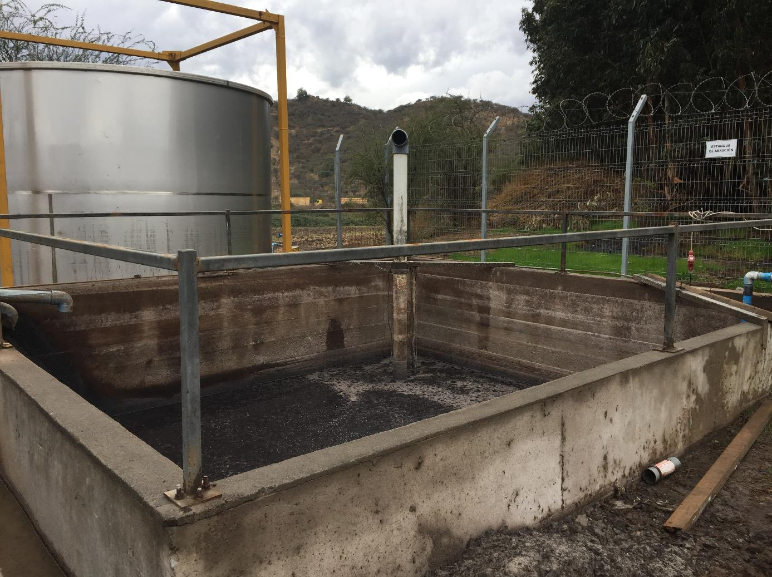 |  |  | 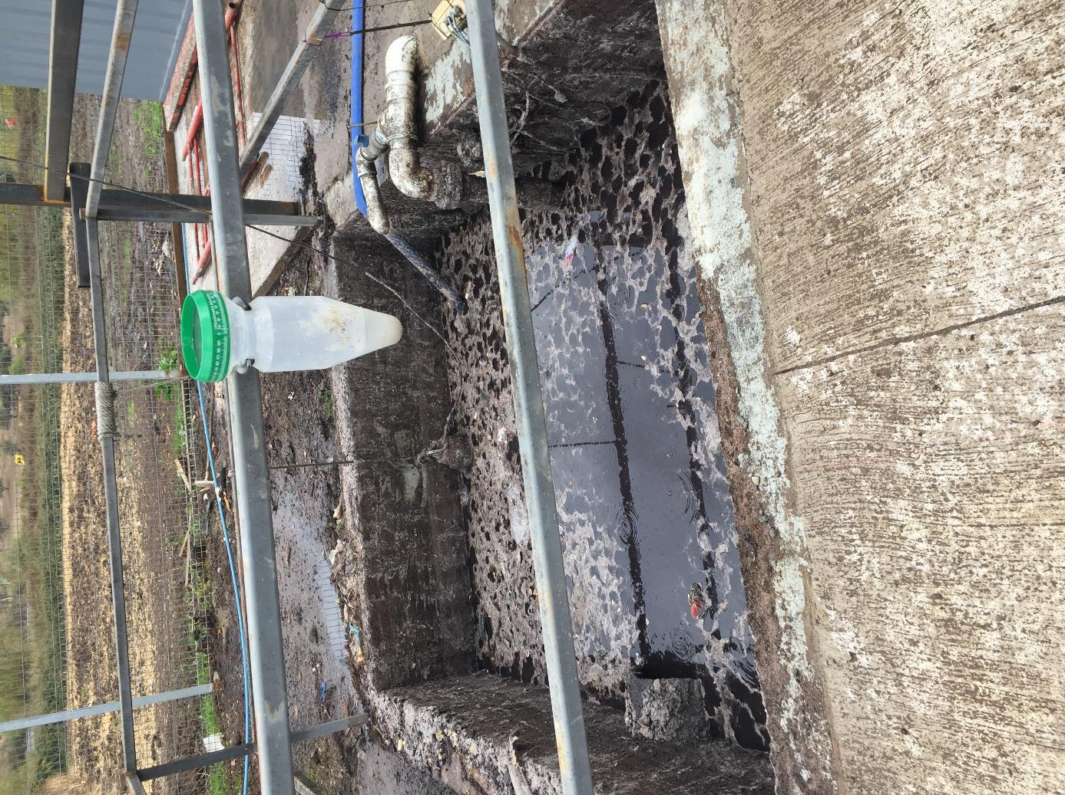
Fotografía 1. |  | Fecha: 30-05-2019 | Fotografía 2. |  | Fecha: 30-05-2019
Coordenadas DATUM  WGS84 HUSO 19 | Coordenada Norte:  6182346 | Coordenada Este:  325034 | Coordenadas DATUM  WGS84 HUSO 19 | Coordenada Norte:  6182346 | Coordenada Este:  325034
Descripción Medio de Prueba: Fotografía muestra que estanque de aireación funciona como estanque de almacenamiento de RILes, no existiendo otra unidad para acumular RIL previo al riego. |  |  | Descripción Medio de Prueba: Fotografía muestra cámara de recepción de RIL crudo, donde se observa derrames de los mismos al suelo colindante por rebalse.
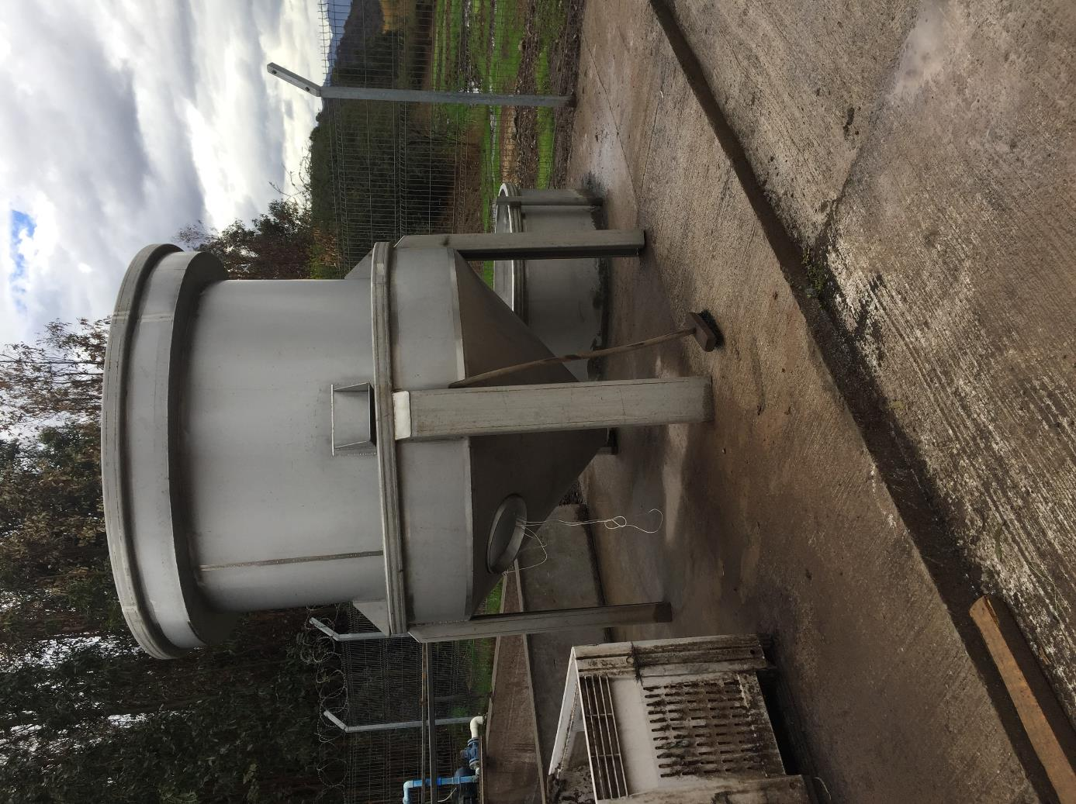 |  |  | 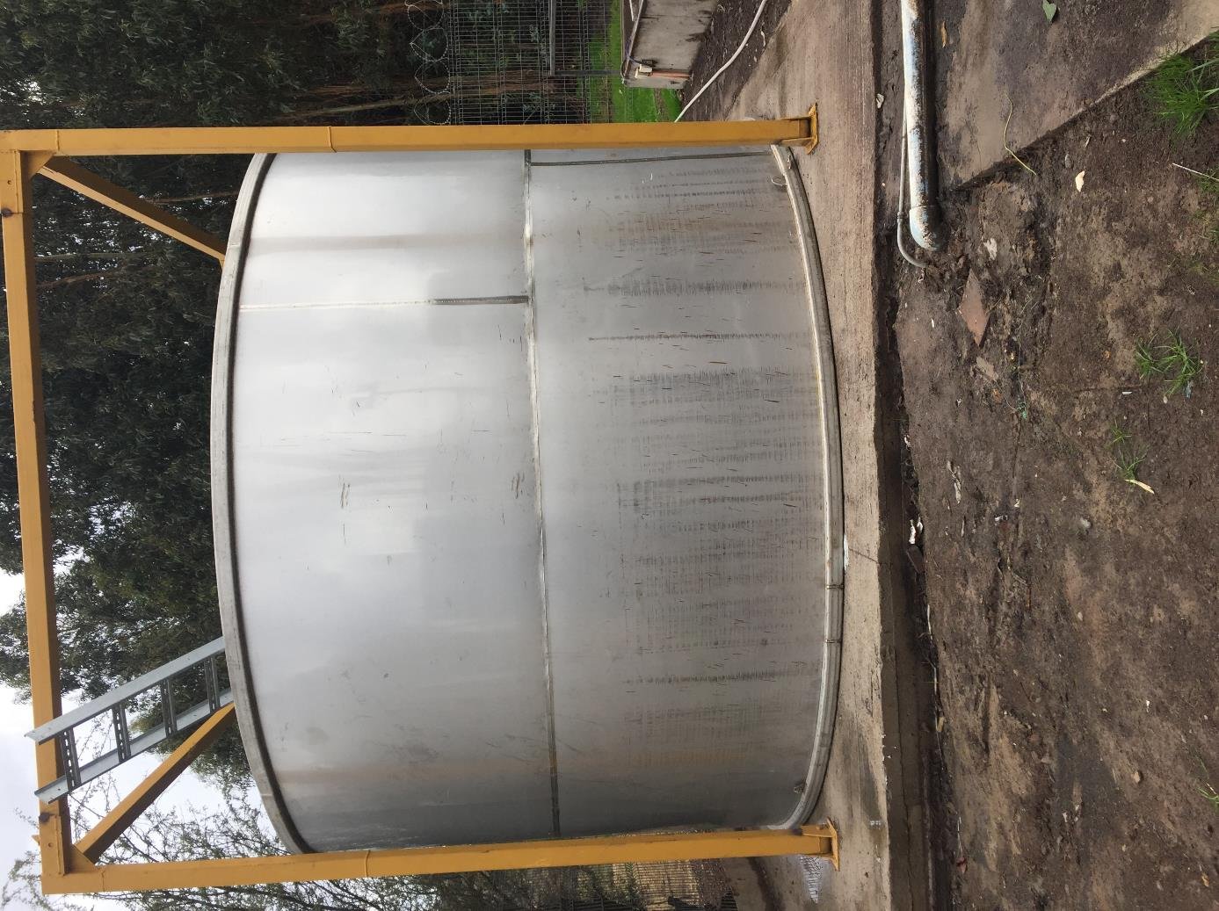
Fotografía 3. |  | Fecha: Fecha: 30-05-2019 | Fotografía 4. |  | Fecha: 30-05-2019
Coordenadas DATUM  WGS84 HUSO 19 | Coordenada Norte:  6182346 | Coordenada Este:  325034 | Coordenadas DATUM  WGS84 HUSO 19 | Coordenada Norte:  6182346 | Coordenada Este:  325034
Descripción Medio de Prueba: Fotografía muestra instalación de nuevas unidades por parte de la empresa BAUPRES + TISSER, en la PTRILes, con la finalidad de aumentar la capacidad de la planta tratamiento de RILes |  |  | Descripción Medio de Prueba: Fotografía muestra instalación de nuevas unidades por parte de la empresa BAUPRES + TISSER, en la PTRILes, con la finalidad de aumentar la capacidad de la planta tratamiento de RILes

  - Plan de aplicación de riego.
Número de hecho constatado: 2. | Estación N°: 3, 4 y 5
Documentación Revisada:
ID: 03, 07,09 y 12
Considerando 4.3.2. RCA N° 247/2015
Principales Emisiones, efluentes y residuos en etapa de operación.
Riles.
[…] En caso de saturación del suelo se procede a cortar la aplicación de riles tratados. Se mantendrán en la planta de tratamiento adicionando oxígeno. La capacidad de almacenamiento es de 3 días. Luego de esto, y en caso de mantenerse la condición de saturación se procede a acumular en camión aljibe.
Descripción del tratamiento de RILes
[…] a. Infraestructura para poder realizar la disposición. Luego de la aireación y reducida la carga orgánica del efluente, éste se impulsa a través de bomba superficial, desde el estanque de aireación a tubería matriz de PVC C-IO de 75 [mm] de diámetro. […]
Operación del sistema de Riles
[…] Punto de muestreo del RIL.
El punto de muestreo del sistema de tratamiento corresponde a una llave en la salida del sistema de tratamiento, ubicada previo a la descarga por disposición.
Área de descarga del efluente, tipo de disposición.
El proyecto contempla descargar sus efluentes al suelo, cumpliendo con los requisitos establecidos en la Guía para Plantas de Tratamiento de Riles Vitivinícolas del SAG, de esta manera el RiL se aplica al suelo cumpliendo una carga máxima de 112 Kg/ha/día. Además, se maneja una concentración menor a 600 mg/L de DB0₅ para evitar la contaminación de la napa freática
[…] La DGA de la Región de O'Higgins. por medio del Oficio Ord. 863/2015, condiciona al Proyecto indicando que "Previo a la etapa de operación del proyecto. se remita a la Dirección Regional de la DGA un análisis de la calidad de aguas subterráneas, de manera tal de poder contrastar dicha información con el programa de monitoreo de aguas comprometido para el Proyecto y poder detectar, si lo hubiese. una afectación negativa a la calidad de aguas subterráneas. Dicho punto de muestreo deberá ser representativo respecto del sector donde se dispondrán los riles tratados al suelo”.
Considerando 4.3.2. RCA N° 247/2015
Suministros básicos.
Explotación o extracción de recursos naturales renovables Fase de Operación:
a. Acciones de control para evitar riesgo de percolación que llegue a la napa subterránea.
No existe contaminación de napa freática, ya que se cumple lo siguiente:
- Carga hidráulica real de aplicación de aguas residuales es menor a la carga hidráulica más restrictiva.
- La concentración DBO₅ es 252 mg/L menor a 600 mg/ L y
- La profundidad del suelo es suficiente para realizar la degradación por parte de los microrganismos aerobios presentes en el suelo, y de la asimilación de nutrientes por parte de la asociación de cultivos a distintas profundidades en el perfil del suelo […]
Riles
Los Riles tratados en el sistema de tratamiento descrito en el presente documento, son dispuestos en suelo, según el Plan de Aplicación de Efluentes a suelo por Disposición, que es visado por el SAG de la Región de O’Higgins, antes de su operación.
Cabe señalar que luego de la aireación y reducida la carga orgánica de efluente de aireación a tubería matriz de PVC C -10 de 75 [mm] de diámetro. Esta matriz alimenta laterales de PVC C-10 de 75 [mm] con 10 aspersores o más modelo AQ-20, de caudal 2,5 [m³/h]
En caso de saturación del suelo se procede a cortar la aplicación de riles tratados. Se mantendrán en la planta de tratamiento adicionando oxígeno. La capacidad de almacenamiento es de 3 días. Luego de esto, y en caso de mantenerse la condición de saturación se procederá a acumular en camión aljibe.
Considerando 5.1. RCA N° 247/2015
Riesgo para la salud de la población, debido a la cantidad y calidad de efluente, emisiones y residuos
Impacto ambiental: Efluentes Líquidos.
Los Riles tratados en el sistema de tratamiento, son dispuesto en suelo, según Plan de Aplicación de los Efluentes al suelo por disposición, el cual es visado por el SAG de la Región de O´Higgins, antes de su operación.
[…] en caso de saturación del suelo se procede a cortar la aplicación de riles tratados. La capacidad de almacenamiento es de 3 días. Luego de esto, y en caso de mantenerse la condición de saturación se procederá a acumular en camión aljibe […]
Considerando 6.1.1. RCA N° 247/2015
Programa de monitoreo y control de parámetros operacionales, incluyendo parámetros críticos.
El control del proceso consiste en un autocontrol realizado por el titular, de las condiciones de aplicación de los RILes al suelo agrícola, llevando registro del caudal diario descargado, la carga orgánica aplicada por unidad de superficie. Además, se controlan variables que permitan evidenciar el estado de las napas freáticas y las características agrologicas del suelo, de manera de detectar problemas de contaminación de estos recursos.
El SAG de la Región de O'Higgins, por medio del Oficio Ord 1210/2015 condiciona al Proyecto indicando "Que la superficie mínima a utilizar en la disposición de los Riles Agroindustriales debe ser sobre la base de la carga orgánica expresada en Kg DB0₅ / Ha /día la cual no debe sobrepasar los 112 Kg.DB05/Ha/día; al mismo tiempo deberá llevar un registro de las aplicaciones con fechas, dosis, superficies Por lo anterior. previo al inicio de la etapa de operación del Proyecto, el titular deberá presentar de manera actualizada a la Dirección Regional del SAG el "Plan de Aplicación de Riles " para su visación, como condición de la operación del sistema de tratamiento de Riles, siguiendo la pauta de la "Guía SAG" confeccionada para estos efectos.
Programa de monitoreo del suelo
Se monitorean los siguientes parametros: materia orgánica, nitrogeno total, conductividad electrica y pH.
Se tomaran muestras de los 15, 30 y 60 cm de profundidad, compuesta por submuestras (3) que abarque la superficie de hectarea de disposción. La frecuencia de monitoreo será anual.
con respecto a la humedad del suelo, se monitorea el avance del perfil de agua en la calicata de profuncidad de 90 cm. La frecuencia es semanal, durante el periodo de disposición.
Descripción y caracterización del cuerpo receptor superficial y/o subterraneo, identificadndo sus usos actuales y previstos
Cuerpo receptor: La aplicación de los efluentes al suelo, se realiza con el objetico de disposición, considerando al suelo como un sistema de filtro biológico, compuesto por los microorganismos del suelo y las raíces de las especies vegetales presentes.
Luego de la aireación y reducida la carga orgánica del efluente, éste se impulsa a traves de bomba superficial desde el estanque de aireación a tuberías matriz de PVC C-110 de 75 [mm] de diámetro.
El RIL es dispuesto como Disposición al suelo, según lo señalado en la Guía SAG “Condiciones Básicas para la aplicación de RILes agroindustriales en riego”, en la cual se señala una carga máxima de 112 [Kg/ha]. además, cumplirá con a N.Ch N° 1.333/78
El RIL es dispuesto como Disposición al suelo, según lo señalado en el APL para la industria Vitivinícola del año 2006, vigente actualmente con el APL2. Además, cumplirá con la N. CH N° 1.333/78.
Se cumplirá con la guía “Condiciones Básicas para la aplicación de Riles agroindustriales en Riego” del SAG, en la cual se señala una carga máxima de 112 [kg/ha].
Considerando 8.1. RCA N° 247/2015
Compromisos Voluntarios
Se monitoreará los siguientes parámetros en el suelo donde serán dispuestos los Riles tratados al suelo:

Descripción: Se tomarán muestras a los 15 centímetros, 30 centímetros y 60 centímetros de profundidad, del área del suelo donde será realizada la disposición de los riles tratados; dichas muestras serán compuesta por submuestras (3) que abarque la totalidad de la superficie de hectárea donde se efectuará la disposición de Riles tratados al suelo.
Lugar, forma y oportunidad de implementación: La frecuencia de monitoreo será anual, dentro del periodo peak de producción de las Bodegas de Vino de Terrapura, que descargan sus Riles al sistema de tratamiento de riles, y por consiguiente en periodo y horario peak de disposición de los riles tratados en suelo. Los resultados serán entregados a la Dirección Regional SAG y a la Superintendencia del Medio Ambiente.
Programa de monitoreo de agua subterránea.
Se analizará, una muestra de agua del pozo de observación dispuesto el área de disposición, los parámetros a medir de acuerdo a la Guía de riego son: pH, Nitritos, Nitratos y Nitrógeno Total Kjeldahl.
Como parámetro testigo se tomará al principio del periodo de disposición, muestras de agua pozo de observación. La frecuencia de muestreo será al final del periodo de disposición (L/año). Las muestras serán tomadas por laboratorio acreditado bajo la norma N.Ch. 411/10
La DGA de la Región de O'Higgins. por medio del Oficio Ord. 863/2015, condiciona al Proyecto indicando que "Previo a la etapa de operación del proyecto. se remita a la Dirección Regional de la DGA un análisis de la calidad de aguas subterráneas, de manera tal de poder contrastar dicha información con el programa de monitoreo de aguas comprometido para el Proyecto y poder detectar, si lo hubiese. una afectación negativa a la calidad de aguas subterráneas. Dicho punto de muestreo deberá ser representativo respecto del sector donde se dispondrán los riles tratados al suelo”.
Considerando 8.3. RCA N° 247/2015
Compromiso ambiental voluntario.
a. Objetivo: Se analiza una muestra de agua del pozo de observación dispuesto en área de disposición, para ello se consideran los valores de nitratos y nitritos como referenciales, los señalados en la Norma Chilena 409 de calidad de agua Potable, además, de controlar los siguientes parámetros:

Lugar, forma y oportunidad de implementación:
Como comparación se muestrea el pozo profundo, ubicado aguas arribas del área de disposición. Se toma un parámetro de testigo que tomara al principio del periodo de disposición, muestras de agua pozo de observación. La frecuencia de muestreo será al final del periodo de disposición (L/año). Las muestras serán tomadas por laboratorio acreditado bajo la norma N.Ch. 411/10, dentro del periodo peak de producción de las Bodegas de Vino de Terrapura, que descargan sus riles al sistema de tratamiento de Riles, y por consiguiente en periodo y horario peak de disposición de los riles tratados en suelo. El punto de muestreo debe ser representativo respecto del sector donde se disponen los riles tratados al suelo. Se implantará un solo pozo de observación, profundidad 3 m en la zona de aplicación de los Riles tratados al suelo.
Se registran los siguientes datos al momento de la toma de muestra:
Profundidad del nivel freático:
- Características de la zona saturada y no saturada.
- Sentido de escurrimiento de las aguas subterráneas.
- Características detalladas de los sondajes de monitoreo.
- Definición de la línea de base de niveles y calidad referenciales para el monitoreo.
Se informa con la frecuencia semestral al monitoreo de aguas subterráneas a la SMA, con copia a la DGA de región de O´Higgins.
Se realizará el monitoreo dentro del periodo peak de producción de las bodegas de vino Terrapura.
Hechos:
- Se realizó un recorrido y georreferenciación, abarcando zonas con derrames de RIL y zonas de riego con aplicación de RIL, constatándose apozamiento y escurrimientos de Riles. Dichas zonas se encuentran fuera del área de riego indicadas por el Sr. Cristian Ortiz, consistentes en bosques de eucaliptus.
- Las áreas con apozamientos y escurrimientos de RILes constatados, son claramente visibles debido a la coloración oscura, presentando, además, notas de olor del tipo séptico.
- Los escurrimientos de derrame de RILes constatados, se ubican en los costados norponiente y nororiente del bosque de eucaliptus, observándose que uno de los derrames se dirige hacia un canal superficial que escurre colindante al predio, el cual presenta afloramientos de agua provenientes de un tranque de acumulación de agua de riego cercano, los cuales forman el canal de agua superficial descrito anteriormente. Dicho curso de agua superficial, finalmente se une con el estero Rigolemu.
- Se recorrió el bosque de eucaliptus, observándose tuberías y aspersores para riego, sin embrago, no se apreció apozamiento, ni escurrimiento o indicios de aplicación de RILes, en esta área.
- Se constató la existencia de un pozo pendiente abajo del área de riego (plantación de eucaliptus), de acuerdo al Sr. Cristian Ortiz, este corresponde al pozo de observación. Se observó que este, no se encontraba sellado, tenía un pallet de madera sobre él, además, contaba con agua oscura en su interior, y con notas de olor del tipo séptico.
Resultados examen de Información:
Durante el desarrollo de la actividad de inspección ambiental se solicitó al Titular la siguiente información:
- Monitoreo de suelos año 2016 al 2018.
- Registro de riego año 2018 y 2019.
- Plan de riego presentado al SAG con autorización vigente.
- Monitoreo de humedad de suelo para temporada año 2018.
- Primer análisis de monitoreo de aguas subterráneas enviado a la DGA.

Al respecto, mediante carta ingresada con fecha 11-06-2019 a la SMA, el Sr. Felipe Vial Valenzuela, Gerente de Planta, de Bodega de Vino Terrapura, hizo entrega de los siguientes antecedentes (Anexo 2):
- Planilla con registros de caudal de RIL que salen de la PTRILes a riego, correspondiente a los años 2018 y 2019.
- Registro control de humedad de suelo.
- Plan de aplicación de efluentes al suelo y carta N°90/2016 del SAG de la región de O´Higgins, que da el visto bueno al plan.
Al respecto, se puede apreciar lo siguiente:
- El titular en la planilla con registros de caudal de RILes de entrada y salida de la PTRILes, incorporó una columna denominada “embalse”, que corresponde a la cantidad de RIL acumulado, ya que, de acuerdo a los cálculos del titular, es la diferencia entre la cantidad de RIL que ingresó a la PTRILes y la cantidad de RIL de salida de esta. Por lo tanto, el titular declaró que, entre el periodo enero 2016 a junio de 2019, se habría acumulado 11.248 m³ de RILes, sin embargo, en la inspección ambiental realizada el 30-05-2019, no se constataron unidades en la PTRILes que acumulen RIL tratado previo al riego. Por lo tanto, se presume que este volumen de RIL fue dispuesto al suelo en áreas no autorizadas por el plan de aplicación, tal como se constató en inspección ambiental, observándose incluso derrames de RILes que toman contacto con un curso de agua superficial que pasa por la propiedad del titular, cuyo destino es el estero Rigolemu.
- Del registro de autocontrol de Volumen (m³) diario de RIL de salida de la PTRILes utilizado para aplicación al suelo, se pudo apreciar que el titular realizó riego de forma diaria en los años 2016, 2017, 2018 y enero a junio de 2019, cuyos volúmenes mensuales se pueden apreciar en la siguiente tabla.

Tabla 13: Volumen (m³/mes) de RIL aplicado al suelo, periodo marzo 2016 a mayo 2019.
 | Parámetros
 | DBO₅  (mg/L) | Volumen RIL aplicado al suelo  (m³/mes)
Valor establecido en RCA y Plan de aplicación de Riles al suelo. | 252* | -
Informe marzo 2016 | 474 | 807
Informe abril 2016 | 1304 | 190
Informe mayo 2016 | 1427 | 361
Informe junio 2016 | 2440 | 311
Informe julio 2016 | 1680 | 235
Informe agosto 2016 | 2720 | 418
Informe septiembre 2016 | 1625 | 305
Informe octubre 2016 | No reporta | 317
Informe noviembre 2016 | 3010 | 629
Informe diciembre 2016 | 418 | 623
Informe enero 2017 | No reporta | 309
Informe febrero 2017 | 2980 | 454
Informe marzo 2017 | 2983 | 1243
Informe abril 2017 | 2368 | 716
Informe mayo 2017 | 692 | 531
Informe junio 2017 | 1251 | 366
Informe julio 2017 | 3778 | 366
Informe agosto 2017 | 2495 | 611
Informe septiembre 2017 | 3010 | 352
Informe octubre 2017 | 1072 | 490
Informe noviembre 2017 | 2368 | 417
Informe diciembre 2017 | No reporta | 417
Informe enero 2018 | No reporta | 374
Informe febrero 2018 | 5780 | 290
Informe marzo 2018 | 5770 | 690
Informe abril 2018 | 3110 | 600
Informe mayo 2018 | 4357 | 675
Informe junio 2018 | 3840 | 597
Informe julio 2018 | No reporta | 5452
Informe agosto 2018 | 5015 | 526
Informe septiembre 2018 | 5530 | 441
Informe octubre 2018 | 1545 | 812
Informe noviembre 2018 | 3883 | 575
Informe diciembre 2018 | No reporta | 576
Informe enero 2019 | No reporta | 759
Informe febrero 2019 | 5120 | 611
Informe marzo 2019 | No reporta | 939
Informe abril 2019 | No reporta | 738
Informe mayo 2019 | No reporta | 547
* Valor DBO₅ establecido en RCA y en plan de aplicación de Riles al suelo, correspondiente a la carga orgánica que sale del efluente tratado desde la PTRILes.

- De las tablas se puede apreciar que, en todos los meses que se utilizó RIL para aplicación al suelo mediante riego, se superó los valores de concentración fijados para el parámetro crítico DBO₅ (252 mg/L) en RILES de la industria vitivinícola establecidos en el Plan de aplicación de riego presentados por el titular y visado por el SAG., e incluso superó el valor de DBO₅ establecido en la Guía SAG y Norma Chilena 1.333 correspondiente a 600 mg/L (excepto de marzo y diciembre de 2016). Por lo tanto, no se cumple con el Criterio Técnico de aplicación del RIL al suelo, de acuerdo a lo establecido en el Considerando 4.3.2. RCA N° 247/2015.
- Adicionalmente, se puede observar que el titular realizó la aplicación de RIL al suelo en los meses de; octubre 2016, enero y diciembre de 2018, enero, julio y diciembre 2018, enero, marzo, abril y mayo 2019, sin verificar previamente la concentración del parámetro crítico DBO_{5.}

- Respecto a los registros de volumen anual de RIL utilizados para riego y el plan de aplicación de RILes, se puede indicar que de acuerdo a la demanda hídrica de riego calculada en el plan de aplicación (anexo 2), es posible determinar que, dado las 0,18 hectáreas que disponen para riego y la demanda hídrica para vid, se necesitan aproximadamente 2.320 m³ (12.893 m³/ha* 0.18 ha ) para la totalidad de superficie afecta a riego en un año, sin embargo, este volumen fue superado en los 4 años reportados, tal como se observa en la tabla continuación, no cumpliendo con el plan de aplicación presentado por el titular.

Tabla 14: Demanda hídrica de riego v/s volumen de RIL aplicado al suelo.
Volumen de RILes aplicado al suelo
(m³/año)
Demanda Hídrica de riego m³  (Plan de aplicación de Riles a suelo vigente) | 2.320
año 2016 | 4.825
año 2017 | 6.719
año 2018 | 11.633
Enero a junio de 2019 | 3.616

- La situación descrita anteriormente, concuerda con lo observado en la inspección ambiental realizada el 30-05-2019, donde se constató aplicación de RILes y apozamiento de estos, fuera del área de disposición (plantación de eucaliptus), señalado por el Sr. Cristian Ortiz.

- El titular entregó 5 planillas en formato pdf sobre registro de control de humedad del suelo, sin embargo, no especifica el año al cual corresponden, además, se registró el control de humedad de suelo mediante observación ocular, indicando si existe presencia de lluvia (si o no) y si se observa saturado el suelo (si o no), se realizó calicatas de profundidad que varían entre 0,2 a 1,4 (se desconoce la unidad de medida). Por lo tanto, con estos registros no es posible determinar la humedad del suelo, ni la saturación de este, ya que no se realizó una medición, tal como lo exige el programa de cumplimiento establecido en la RCA.
- Adicionalmente, se analizaron y revisaron los informes de monitoreos de suelo (anexo 3) reportados por el titular en la plataforma de Sistema de Seguimiento de esta Superintendencia correspondiente a los años 2016, 2017, 2018 y 2019. Un resumen de la información se presenta en la tabla 15, sobre los resultados para los parámetros establecidos en el programa de monitoreo suelo, descritos en los considerandos 6.1.1. y 8.1 de la RCA N° 247/2015.

Tabla 15: Autocontrol para suelo.
 | Parámetros
 | Materia Orgánica | Nitrógeno  ppm | Conductividad Eléctrica  dS/m | pH
Programa de monitoreo suelo, considerandos 6.1.1. y 8.1 de la RCA N° 247/2015. | s/i | <40 | < 2 | 5- 7,5
Informe julio 2016 | 1,12 | 860 | 0,2 | 7,25
Informe mayo 2017 | 9,4 | 112 | 1,7 | 8,2
Informe mayo 2018 | 11 | 55 | 2,8 | 9
Informe junio 2019 | 9,9 | 51 | 1,7 | 8,3

- En color resaltado se encuentran los parámetros que sobrepasan lo indicado en el programa de monitoreo de suelo, superando los niveles de tolerancia respecto de los siguientes parámetros; nitrógeno (periodo: junio 2016, mayo 2017, mayo 2018 y junio de 2019), pH (periodo: mayo 2017, mayo 2018 y junio del 2019), y conductividad eléctrica (periodo: mayo 2018).
- Todos los monitoreos reportados, presentan solo una muestra de suelo, y no especifican la profundidad del suelo a la cual fue extraída la muestra. Por lo tanto, no cumple con el número de muestras, ni con la profundidad para asegurar la representatividad del monitoreo, el cual debería abarcar la totalidad de la superficie de hectáreas donde se efectué la disposición de RILes al suelo, tal como lo establece el programa de monitoreo.
- Los monitoreos de suelo no fueron realizados en los meses peak de disposición de los riles tratados en suelo, tal como lo exige el programa de monitoreo, los meses con mayor caudal de Riles dispuestos al suelo corresponde a: marzo 2016, marzo 2017, julio 2018 y mayo de 2019, tal como se puede comprobar en tabla N° 14 de este informe.
- Con todo lo anterior, no es posible determinar que el suelo no esté siendo afectado debido al riego, con un volumen mayor de RIL y con una carga superior de DBO₅ a la evaluada en plan de riego y establecida en la RCA.

- Por otra parte, se revisó el informe de monitoreo de agua subterránea entregado por el titular, correspondiente al primer monitoreo realizado el 05-11-2014 antes de iniciar la operación del proyecto (anexo 2). Adicionalmente, se analizaron los monitoreos de agua subterránea reportados por el titular en la plataforma de Sistema de Seguimiento de esta Superintendencia correspondiente a los siguientes periodos: marzo y noviembre 2016 (2 informes); febrero y marzo de 2017 (2 Informes), febrero y marzo de 2018 (2 informes), febrero y marzo de 2019 (2 informe). Un resumen de la información se presenta en la tabla 16, sobre los resultados para los parámetros establecidos en el programa de monitoreo agua subterránea, descritos en los considerandos 6.1.1. y 8.1 de la RCA N° 247/2015 (según N. Ch 1.333/78, NCh 409, D.S N° 90/00).

Tabla 16: Autocontrol para aguas subterráneas.

Fechas | Punto de muestreo | Parámetros
Fechas | Punto de muestreo | pH  NCh 1.333/78 | NTK  (mg/L)  D.S N° 90/00 | Nitratos  (mg/L)  NCh 409 | Nitritos (mg/L)  NCh 409
Fechas | Punto de muestreo | 5,5-8,5 | <50 | 1 | 10
Primer Informe de monitoreo noviembre 2014 | No indica el lugar de muestreo | 7,3 | No reporta | 13,3 | < 0,01
Informe marzo 2016 | Pozo profundo | 7,4 | 1,09 | 3,26 | <0,10
Informe noviembre 2016 | pozo observación | 8,9 | 3,24 | 1,24 | <0,10
Informe febrero 2017 | pozo 1 | 7,8 | 4,42 | 2,84 | <0,10
Informe marzo 2017 | pozo observación | 7,7 | 1,76 | <0,2 | <0,10
Informe agosto 2017 | pozo observación | 7,6 | 2,58 | 0,74 | <0,10
Informe febrero 2018 | pozo 1 | No reporta | 1,19 | 2,06 | <0,10
Informe marzo 2018 | pozo observación | 7,3 | 12,20 | <0,010 | 2,78
Informe agosto 2018 | pozo | 7,3 | 1,62 | <0,20 | <0,10
Informe febrero 2019 | Pozo profundo | 7,4 | 1,19 | 0,2 | <0,010
Informe marzo 2019 | pozo observación | 7,8 | 1,91 | 0,84 | <0,03

- No informó el autocontrol para el parámetro de NTK, en el primer informe de monitoreo realizado antes del inicio de inicio de operación del proyecto, correspondiente a marzo de 2014, tampoco el parámetro pH para febrero de 2018.
- Si bien ningún parámetro supera la normativa establecida en el programa de monitoreo de aguas subterráneas, no se tiene certeza del lugar donde se realizaron los autocontroles, ya que en ningún informe de autocontrol se establecen las coordenadas de ubicación de los pozos. Por lo tanto, se desconoce si los pozos donde se realizó el autocontrol, cumplen con la ubicación establecida en el programa de monitoreo y el compromiso voluntario de la RCA, la cual señala que “un pozo profundo deberá ubicarse aguas arriba del área de disposición […] Se implantará un solo pozo de observación, profundidad 3 m. en la zona de aplicación de los Riles tratados al suelo.”.
- La información anterior es relevante ya que, en inspección ambiental realizada por esta Superintendencia, se constató la existencia solo de un pozo profundo, ubicado pendiente abajo del área de riego, y de acuerdo al Sr. Cristian Ortiz, este corresponde al pozo de observación, el cual no estaba sellado, presentaba un pallet de madera sobre él y se apreciaban agua oscura en su interior, con notas de olor del tipo séptico.
- Adicionalmente, el titular no entregó en ninguno de sus autocontroles la información sobre; la profundidad del nivel freático, “Características de la zona saturada y no saturada, Sentido de escurrimiento de las aguas subterráneas, Características detalladas de los sondajes de monitoreo, Definición de la línea de base de niveles y calidad referenciales para el monitoreo” establecido en el compromiso voluntario, considerando 8.3 de la RCA.
- El titular NO cumple con la frecuencia de monitoreo establecida en el programa, el cual indica que, se deberá monitorear las aguas subterráneas al inicio y final de la disposición de RILes al suelo, esta información tampoco queda clara en los antecedentes entregados por el Titular, ya que, de acuerdo al registro de caudal de salida utilizados para riego, se puede observar que, los riles son aplicados al suelo durante todos los meses del año, e incluso en días de lluvia, lo cual fue corroborado el día de la inspección que correspondió a un día de lluvia. Tampoco cumple con la frecuencia semestral establecida en el compromiso voluntario de la RCA, donde señala que “Se informa con la frecuencia semestral al monitoreo de aguas subterráneas a la SMA, con copia a la DGA de región de O´Higgins”.

Registros
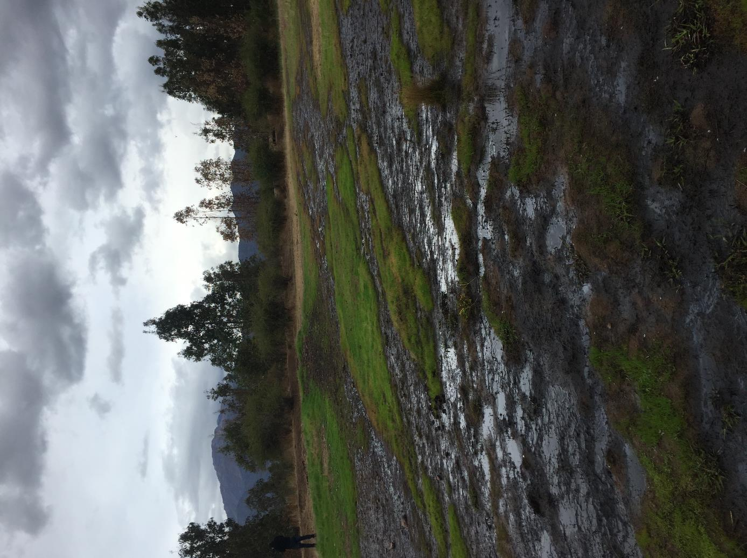 |  |  | 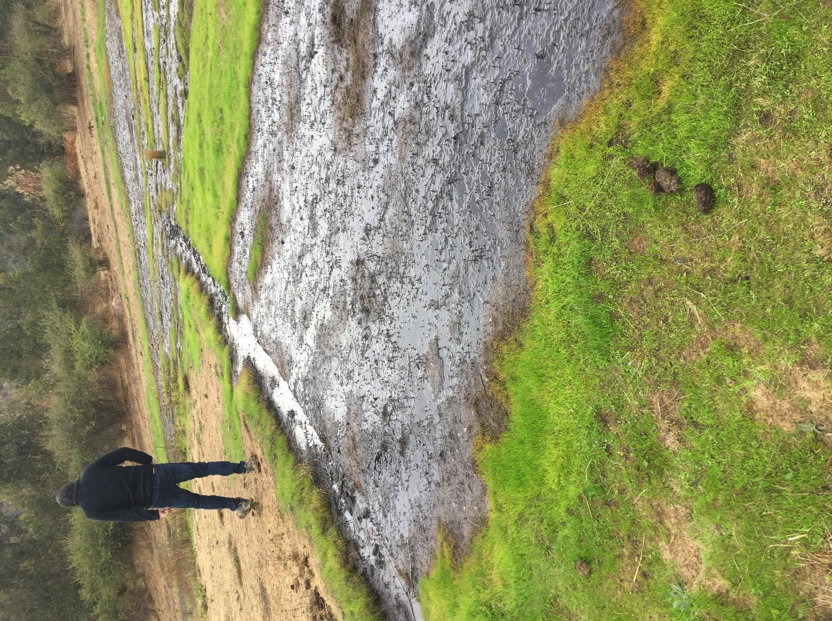
Fotografía 5. |  | Fecha: 30-05-2019 | Fotografía 6. |  | Fecha: 30-05-2019
Coordenadas DATUM  WGS84 HUSO 19 | Coordenada Norte:  6182416 | Coordenada Este:  325133 | Coordenadas DATUM  WGS84 HUSO 19 | Coordenada Norte:  6182346 | Coordenada Este:  325034
Descripción Medio de Prueba: Fotografía muestra escurrimientos y de derrame de RILes ubicados al costado norponiente bosque de eucaliptus. |  |  | Descripción Medio de Prueba: Fotografía muestra escurrimientos y de derrame de RILes ubicados al costado norponiente bosque de eucaliptus.
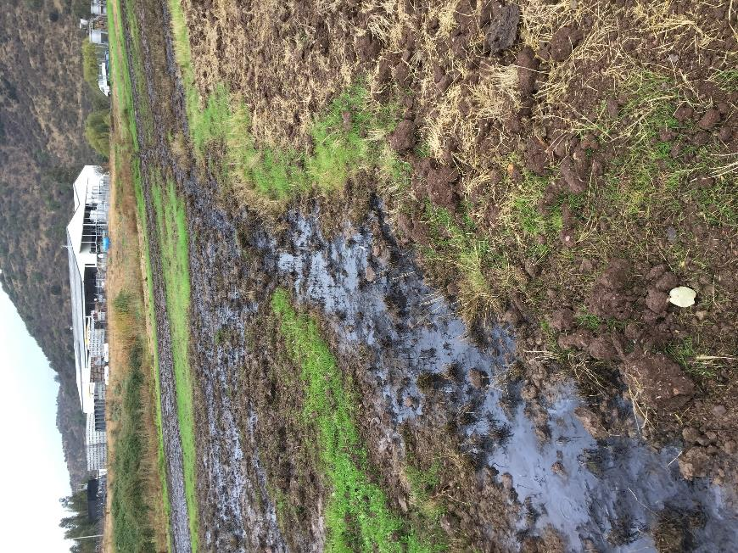 |  |  | 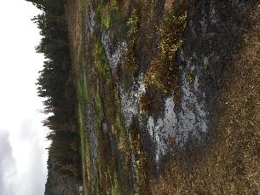
Fotografía 7. |  | Fecha: Fecha: 30-05-2019 | Fotografía 8. |  | Fecha: 30-05-2019
Coordenadas DATUM  WGS84 HUSO 19 | Coordenada Norte:  6182335 | Coordenada Este:  325123 | Coordenadas DATUM WGS84 HUSO 19 | Coordenada Norte:  6182335 | Coordenada Este:  325123
Descripción Medio de Prueba: Fotografía muestra escurrimientos y derrame de RILes ubicados en el costados nororiente del bosque de eucaliptus, observándose que toman contacto con el canal superficial que escurre colindante al predio y se une con estero Rigolemu. |  |  | Descripción Medio de Prueba: Fotografía muestra escurrimientos y derrame de RILes ubicados en el costados nororiente del bosque de eucaliptus, observándose que los RILes derramados toman contacto con el canal superficial que escurre colindante al predio y se une con estero Rigolemu

Registros
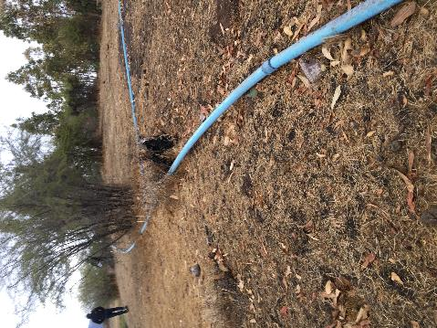 |  |  | 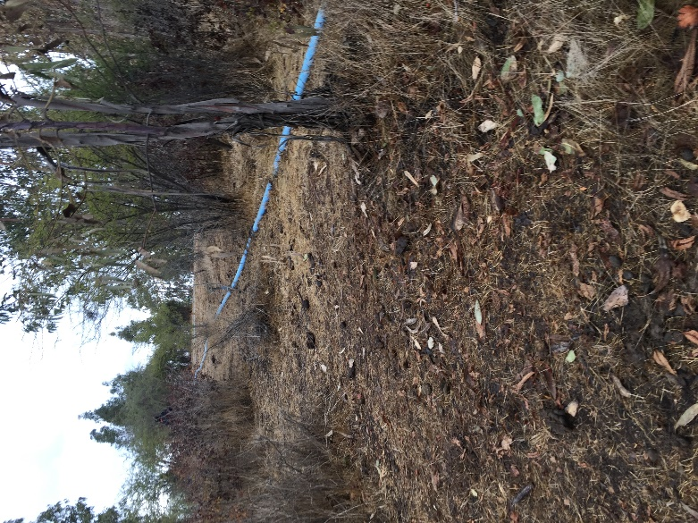
Fotografía 9 | Fecha: Fecha: 30-05-2019 |  | Fotografía 10 | Fecha: Fecha: 30-05-2019
Coordenadas  DATUM WGS84 HUSO 19 | Coordenada Norte:  6182387 | Coordenada Este:  325085 | Coordenadas DATUM WGS84 HUSO 19 | Coordenada Norte:  6182387 | Coordenada Este:  325085
Descripción Medio de Prueba: Fotografía muestra bosque de eucaliptus (área aplicación riles), observándose tuberías y aspersores para riego, sin embargo, no se apreció apozamiento, ni escurrimiento o indicios de aplicación de RILes, en esta área. |  |  | Descripción Medio de Prueba: Fotografía muestra bosque de eucaliptus (área aplicación riles), observándose tuberías y aspersores para riego, sin embargo, no se apreció apozamiento, ni escurrimiento o indicios de aplicación de RILes, en esta área.

  - Manejo de Lodos
Número de hecho constatado: 3 | Estación N°: 2 y 6
Documentación Revisada:
ID: 06
Considerando 4.3.2. RCA N° 247/2015
a.3 Del tratamiento secundario, Estanque de aireación:
Del tratamiento secundario se generan lodos, producto de la remoción de la carga orgánica y de la actividad bacteriana. Estos lodos son entregados a terceros autorizados.
El sistema generará 6.033 kg/año de lodos, los que son extraídos del sistema una vez al año, por empresa autorizada.
a.3.1 Manejo de Lodos proveniente del Sistema de Tratamiento de Riles
a. Objetivo
- Realizar el manejo sanitario de los lodos cumpliendo con el Decreto Supremo N° 03/2012 Reglamento Para el Manejo de Lodos, Provenientes de Plantas de Tratamiento de Efluentes de la Industria Procesadora de Frutas y Hortalizas.
b. Alcance
- Este plan aplica a los lodos generados en la planta de tratamiento de riles de Terrapura S.A.
c. Responsabilidades:
- Es de responsabilidad del operario de la planta de tratamiento de ejecutar este plan, realizar la solarización de los lodos, realizar los muestreos de frecuencia anual y enviar a la autoridad correspondiente.
d. Cumplimiento
d. 1 Deshidratación de los lodos, se dará cumplimiento a Io establecido en el artículo 4 del D.S. N°3/2012 del MINSAL:
- Los lodos se mantendrán en estanque de aireación para su deshidratación, al final del proceso operativo. Para esto el estanque debe estar sin ril.
- Durante este período el lodo se estará volteando diariamente con pala, para evitar la formación de costras, que sellen la superficie. Esta operación es importante, ya que previene la formación de malos olores y acelera el proceso de deshidratado,
- Para esta operación el personal debe contar con elementos de protección.
- No se puede comer, fumar o contestar el celular mientras se realice la operación, para evitar riesgos sanitarios.
- La distancia de ubicación del sitio de acopio de los lodos es superior a 20 m. a cursos de agua superficial,
- El sitio no está emplazado en terrenos de inundación frecuente.
d.2 Muestreo:
- Se tomará una muestra al inicio del proceso de deshidratación.
- Se medirán los parámetros: Humedad y Sólidos Volátiles.
- La toma de muestra y el análisis debe ser realizado por laboratorio autorizado y acreditado para este tipo de análisis.
- Terminado el proceso de deshidratado, se procederá a tomar una 2° muestra, de los mismos parámetros humedad y sólidos volátiles.
d.3 Frecuencia de muestreo:
- Se tomarán dos muestras al año, al inicio del proceso de deshidratado y al final.
- Si la última muestra no arroja los valores esperados de deshidratado y sólidos volátiles, se deberá seguir con el proceso de deshidratado por un tiempo estimado, dado según los resultados. Para verificar el cumplimiento se deberá repetir el muestreo y análisis.
d.3 Periodicidad:
- El muestreo y análisis de estabilizado de lodos se realiza anualmente, correspondiente a la extracción de lodos desde el estanque de aireación.
d.4 Resultados.
- Los resultados deben arrojar una pérdida del 38% de Sólidos Volátiles y 70% perdida de agua. El cálculo de la pérdida de humedad y sólidos volátiles, lo deberá realizar el Jefe de Bodega.
- Una vez verificado el cumplimiento legal, se contactará a tercero autorizado para su entrega.
d.5 Despacho del lodo estabilizado:
- Los Iodos serán entregados a empresa autorizada por el servicio de Salud. Para esto se debe contar con una copia de la resolución Sanitaria que lo autorice.
- Esta resolución será solicitada a todas las empresas que se contraten para este servicio y deberá ser archivada.
- Los documentos de verificación serán las guías de despacho y las resoluciones sanitarias del prestador del servicio de transporte y disposición.
Resultados examen de Información:
Durante el desarrollo de la actividad de inspección ambiental se solicitó al Titular la siguiente información:
- Registro cantidad de lodos generados mensualmente año 2018 y registro de retiro a disposición final autorizado.
Al respecto, mediante carta ingresada con fecha 11-06-2019 a la SMA, el Sr. Felipe Vial Valenzuela, Gerente de Planta, de Bodega de Vino Terrapura, hizo entrega de los siguientes antecedentes (Anexo 2): Documento de declaración de desechos sólidos industriales N° 00651, con fecha 22 de enero de 2018.
Al respecto, se puede apreciar lo siguiente:
- El titular entregó un comprobante de declaración de retiro, traslado y disposición de residuos industriales sólidos, con fecha 22 de enero de 2018 correspondiente a 6.000 Kg de lodos, proveniente de la empresa Vinos y turismo S.A, Rut 76.089.233-5, trasladados por la empresa transportista Amysa Ltda, y enviados a disposición final a la empresa Corp S.A, ubicada en la comuna de San Bernardo.
- Adicionalmente, se analizaron y revisaron los informes de monitoreos de lodos (anexo 3) reportados por el titular en la plataforma de Sistema de Seguimiento de esta Superintendencia correspondiente a los años enero 2017 y enero 2018. Un resumen de la información se presenta en la tabla 17, sobre los resultados para los parámetros establecidos en el programa de monitoreo lodos, descritos en el Considerando 4.3.2. y 6.1.2 RCA N° 247/2015.

Tabla 17: Autocontrol de los lodos.
 | Parámetros
 | Sólidos Volátiles % | Humedad %
*Parámetros establecidos en RCA N° 247/2015 | 38 | 70
Informe 30/01/2017 | 72,6 | 94,43
Informe 23/01/2018 | 16,2 | 56,61

*Parámetros, establecidos en los considerandos 4.3.2. y 6.1.2 RCA N° 247/2015.
- El titular entregó solo una muestra de lodos en ambos años reportados, y no detalla el lugar donde se extrajo la muestra de lodo, ni el periodo de deshidratación de este. Por lo tanto, no cumple con la frecuencia establecida en la RCA, la cual estable que “Se tomarán dos muestras al año, al inicio del proceso de deshidratado y al final”, no pudiendo determinar si el lodo extraído se encuentra estabilizado (reducción de 38% de los sólidos volátiles), de acuerdo a lo indicado en el artículo 4 del D.S. N°3/2012 del MINSAL.
- El titular no reportó el monitoreo de lodos correspondiente al año 2019.
- En color resaltado se encuentra los parámetros de humedad y sólidos volátiles, los cuales superan los límites establecidos en la RCA.
- Por otro lado, el titular envió lodos a un sitio de disposición final, sin antes comprobar su estabilización (reducción del 38% de sólidos volátiles), no cumpliendo con el manejo de lodos establecido en la RCA.

  - Plan de contingencia.
Número de hecho constatado: 4 | Estación N°: 2, 3 y 4
Documentación Revisada:
ID: 04
Considerando 4.3.2. RCA N° 247/2015
Mantenciones:
La mantención de equipos se realiza de manera preventiva realizando la mantención previa a vendimia de los aireadores, junto con los otros equipos, y de manera reactiva se cuenta con los repuestos que permiten reparar las partes que puedan fallar, según lo señalado en Programa de mantención de equipos de la planta de tratamiento de riles. En Anexo 3 de la Adenda N° 2, se presentó el formato de registro para las mantenciones […]
Control de equipo de aireación.
Las siguientes acciones permiten controlar el buen funcionamiento del Sistema de Aireación del Sistema de Tratamiento de RILes:
- Chequear las condiciones operacionales en el estanque de aireación, pH, caudal de ingreso.
- Inspección visual del color del Ril, presencia de objetos extraños en el estanque de aireación e inspección odorífera.
- Verificar la correcta operación de los aireadores, caudalímetro de entrada y de salida del sistema de tratamiento de RILes, control del pH con un instrumento (pHmetro).
- Verificar el nivel del estanque y correcto funcionamiento de las bombas.
- Verificar el cumplimiento del programa de mantenciones de los equipos que componen el sistema de tratamiento de RILes.
- Corregir las deviaciones a los parámetros de procesos, como caudales de entrada al sistema de tratamiento de RILes que sea siempre inferior a 25 m3/día, con un pH entre 6-8.
- Registrar las correcciones en la columna del registro operacional del sistema de tratamiento de Riles.
- Comunicar observaciones hechas en la operación del sistema de tratamiento de Riles al Jefe de Bodega de Vinos, y dejar firmado por él, el estado de operación con que se encuentra el citado sistema.
- Registrar parámetros de control diario: caudales de entrada y salida del sistema de tratamiento de Riles y pH.
Considerando 6.1.1. RCA N° 247/2015
Plan de contingencia y mantenimiento del sistema.
Ante cualquier eventualidad que implique una descarga de Riles en curso superficial y/o que se genere algún grado de infiltración hacia la napa subterránea, el titular informará por escrito a la Superintendencia del Medio Ambiente (SMA), en un plazo no superior a 24 horas. De ocurrido el evento, la razón por la cual se realizó dicha descarga, el tiempo de duración de la misma y el plazo en que se estima se dará solución definitiva al problema.
Alta precipitaciones: En caso de altas precipitaciones, que ocurren durante los meses de junio y julio, el sistema tiene una capacidad total de 84 m3, capacidad que le permite sostener una adversidad por 3,4 días.

[…] Respecto del área de disposición, la probabilidad es baja ya que, durante la aplicación se utiliza una tasa de aplicación inferior a la permeabilidad del suelo.
En caso de encontrase saturado el suelo, se podrá esperar hasta 3 días, para su aplicación.
Fallas en el sienta de tratamiento: a modo de prevenir paros en el sistema de tratamiento, se realiza mantención frecuente de equipos y motobombas de acuerdo a lo estipulado en el programa de mantención de la empresa.
Emisión de olores: Con respecto a la posible emisión de olores por el sistema de tratamiento, esto es poco probable que suceda ya que la capacidad de aireación del sistema es superior a lo requerido.
Por lo que no se generan procesos anaeróbicos que son los que generan malos olores. Por su parte durante la disposición, la carga del efluente es muy baja y su disposición será expedita.
Control de vectores: En condiciones normales no hay generación de malos olores o residuos, que pudiesen atraer vectores, moscas u otros insectos. No se generan focos de atracción de moscas u otros, mientras el sistema de tratamiento esté en funcionamiento.

Res. Ex. N° 855, de la SMA, fecha 21 de septiembre de 2016, Normas de carácter general sobre deberes de reporte de avisos, contingencias e incidentes a través del sistema de seguimiento ambiental.
Res. Ex. N° 1610, de la SMA, fecha 20 de diciembre de 2018. Dicta instrucciones de carácter de Planes de Prevención y Contingencias, remisión de antecedentes de competencia de la Superintendencia de Medio Ambiente, a traves del sistema de RCA.

Hecho (s):

- Se realizó un recorrido por la PTRILes, donde se observó derrames desde el estanque de recepción de RILes, hacia el predio colindante de propiedad del mismo titular. De acuerdo a lo indicado por el Sr. Cristian Ortiz, esto se debió a una contingencia relacionada por la poca capacidad de tratamiento, versus la cantidad de producción de vino. Además, el derrame no fue informado a esta Superintendencia.
- En oficina se revisó información relativa a la planta de tratamiento de RILes, observándose que cuenta con un sumario sanitario del año 2016. Acta de salud N° 51874, 51875 del 26 de abril de 2016, por encontrar escurrimiento de RIL alrededor de la PTRILes y acumulación de lodos.
- Con fecha 08 de mayo de 2019 esta Superintendencia recibió denuncia (D 14-VI-2019) por parte de la Ilustre Municipalidad de Malloa, relativa a presunta descarga de residuos líquidos proveniente de Viña Terrapura al Estero Rigolemu, detectando una eventual mortandad de peces, dicha situación fue constatada por vecinos del sector el 21 de abril de febrero de 2019.

Resultados examen de Información:
Durante el desarrollo de la actividad de inspección ambiental se solicitó al Titular la siguiente información:
- Registros internos de contingencias en planta de tratamiento año 2016 a la fecha, indicando duración de estos y medidas aplicadas.

Al respecto, mediante carta ingresada con fecha 11-06-2019 a la SMA, el Sr. Felipe Vial Valenzuela, Gerente de Planta, de Bodega de Vino Terrapura, hizo entrega del siguiente antecedente (Anexo 2): Registro de eventos y contingencias desde el 2017 al 2019. Al respecto, se puede apreciar lo siguiente:
- El titular hizo entrega de una planilla formato pdf, donde señala fecha, hora de inicio y termino, desarrollo y observaciones, donde se pudo constatar 5 eventos en este periodo (año 2017 al 2019), los cuales corresponden a: Robo de aspersores (05-06-2017), cambio pull (13-11-2017), falla caudalímetro (09-07-2018), falla cable hidroeyector (17-12-2018), falla bomba pozo y rebalse de pozo (24-04-2019).
- Respecto al incidente ocurrido el 24 de abril de 2019, sobre rebalse de riles desde el pozo, señalado por el propio titular en planilla de registro, dicho evento NO fue reportado ante esta Superintendencia a través del módulo de avisos, contingencia e incidentes, dentro del plazo de 24 horas de ocurrido el evento que se informa, exigencias establecida en la Res. Ex. N° 855/2016, de la SMA y el Considerando 6.1.1. RCA N° 247/2015.
- Adicionalmente, la seremi de salud, constató en inspección realizada el 26 de abril de 2016, derrames de riles proveniente de la PTRIles, lo que da cuenta que desde esa fecha que la planta de tratamiento presentaba problemas y el titular no realizó el aviso correspondiente ante esta Superintendencia, tampoco implementó mejoras a la planta de RILes, con el fin de evitar posteriores derrames, los cuales fueron constatados por vecinos del sector y por esta Superintendencia en inspección ambiental del 30-05-2019.
- Se realizó una revisión del sistema de fiscalización ambiental, donde se pudo constatar que el titular no ha realizado el reporte de ningún evento de contingencia.
- Adicionalmente, el titular no ha ingresado el Plan de contingencia actualizado, exigido por la Res. Ex. N° 1610, de la SMA, fecha 20 de diciembre de 2018.
- De acuerdo a los registros entregados por el titular sobre volumen de RIL “embalse” (anexo 2), se constató que entre el periodo enero 2016 a junio de 2019, se habría acumulado 11.248 m³ de RILes, sin embargo, en la inspección ambiental realizada el 30-05-2019, no se constataron unidades en la PTRILes que acumulen RIL tratado previo al riego. Por lo tanto, es factible presumir que este volumen de RIL fue dispuesto al suelo, tal como se constató en inspección ambiental, observándose incluso derrames de RILes que toman contacto con un curso de agua superficial que pasa por la propiedad del titular, cuyo destino es el estero Rigolemu, comprobándose que la PTRIles no cuenta con la capacidad para tratar el volumen de Riles originado en la producción, la cual aumentó en un 323% para el año 2019, tal como se constató en el punto 5.1 de este informe.
- Por otro lado, considerando que el vertimiento de los RILes tomó contacto con un curso de agua superficial (estero Rigolemu), se compararon los parámetros de referencia de DBO₅ y SST de febrero de 2019 (5120 mg/L de DBO₅ y 3.340 mg/L), con las concentraciones límites establecidas en el D.S 90/00 del MINSEGPRES, tabla 1, verificando que se supera la concentración de DBO₅ (35 mg/L) en un 14.629% y en un 4.175 % de SST (80 mg/L). Por lo tanto, es factible presumir que la muerte de los peces pueda estar relacionada con el vertimiento de RILes, cuyos parámetros afectan directamente en la calidad de las aguas y la vida acuática.
- Adicionalmente, tanto la denuncia realizada por la municipalidad de Malloa (ID: 9-VI-2018), como los derrames constatados en la inspección realizada por esta Superintendencia y por la Seremi de Salud el 26 de abril de 2016, permiten comprobar que existe un aumento de volumen de RILes generados en el proceso vitivinícola, los cuales sobrepasan la capacidad de diseño de la planta de tratamiento (84 m³), dando origen a derrames de RILes al suelo y a cursos de agua superficial que toman contacto con el estero Rigolemu, con altas concentraciones de contaminantes, las cuales superan los límites de tolerancia de la NCh 1.333 (riego) y el D.S N° 90/00, evidenciando un nulo o mal funcionamiento de la PTRILes existente.
- Es importante señalar que, la PTRILes constatada en la inspección ambiental no cuenta con la capacidad de diseño suficiente para almacenar el incremento de volumen de RILes generados, producto del aumento en la producción de vino, tampoco es capaz de tratar los RILes y cumplir con los parámetros críticos (DBO_{5,} SST, NTK, pH y conductividad eléctrica), para poder aplicar los RILes al suelo mediante riego. Sin embargo, el titular de igual forma a realizado aplicación de RILes sin tratar al suelo, los cuales han tomado contacto con un curso de agua superficial que pasa por el interior de la propiedad del titular y posteriormente alimenta al estero Rigolemu, situación constatada en inspección ambiental realizada el 30-05-2019, además, de los antecedentes entregados por el propio titular sobre el reporte de caudales de salida aplicados al suelo (anexo 2).

Registros
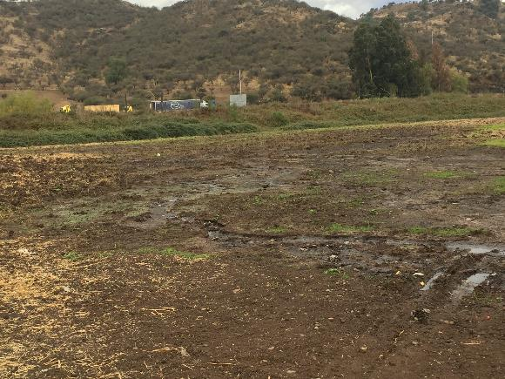 |  |  | 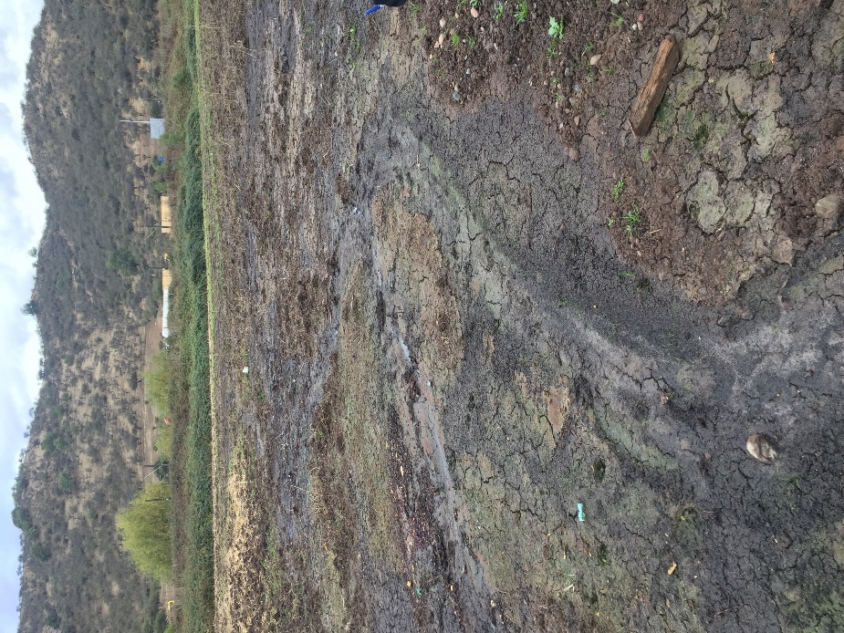
Fotografía 11 | Fecha: Fecha: 30-05-2019 |  | Fotografía 12 | Fecha: Fecha: 30-05-2019
Coordenadas  DATUM WGS84 HUSO 19 | Coordenada Norte:  6182379 | Coordenada Este:  325011 | Coordenadas DATUM WGS84 HUSO 19 | Coordenada Norte:  6182379 | Coordenada Este:  325011
Descripción Medio de Prueba: Fotografía muestra derrames desde el estanque de recepción de RILes, hacia el predio colindante de propiedad del mismo titular |  |  | Descripción Medio de Prueba: Fotografía muestra derrames desde el estanque de recepción de RILes, hacia el predio colindante de propiedad del mismo titular.

OTROS HECHOS.
Otros Hechos N°1.
Descripción:
En relación al cumplimiento de la Resolución N° 574/2012 de la SMA, modificada por Resolución Exenta N° 1.518/2013, que instruye a los Titulares de Resoluciones de Calificación Ambiental proporcionar información asociada a las Resoluciones de Calificación Ambiental aprobadas, de acuerdo a los registros disponibles de ésta Superintendencia, se constató que la última actualización por parte del Titular acerca de la información referida a la razón social de la empresa, representante legal y fase del proyecto, fue realizada el día 25-01-2016.
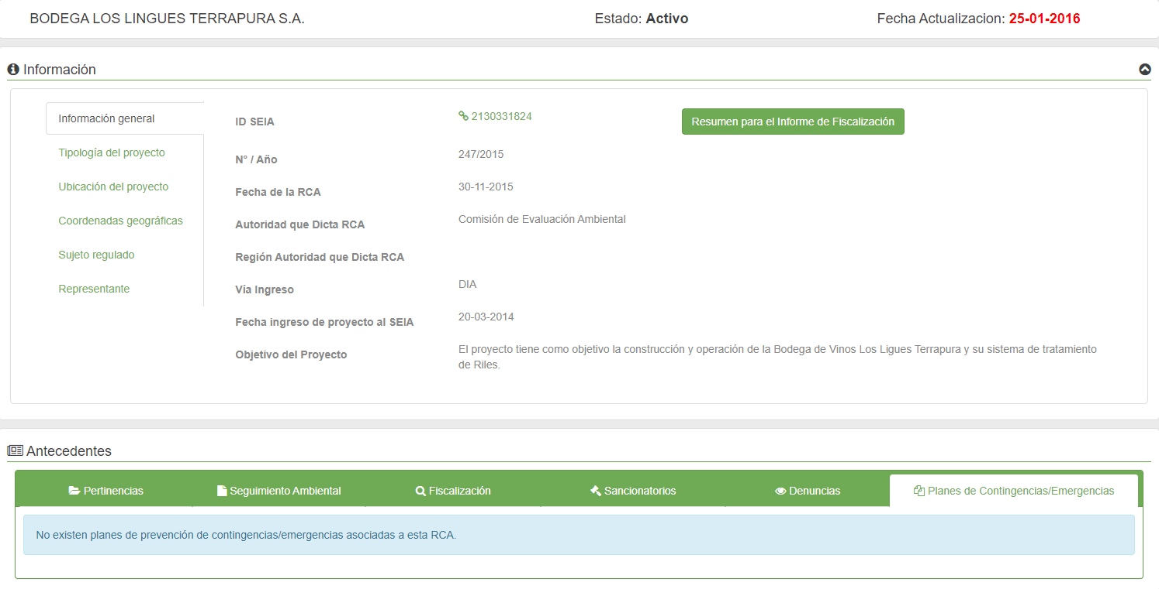

CONCLUSIONES
Los resultados de las actividades de fiscalización, asociados los Instrumentos de Carácter Ambiental indicados en el punto 3, permitieron identificar ciertos hallazgos que se describen a continuación:

N° Hecho constatado | Materia específica objeto de la fiscalización ambiental | Exigencia asociada | Hallazgo
1 | Manejo de RILes, caudal y calidad de efluentes. | Considerando 4.3.2. RCA N° 247/2015  Proyección de la producción. La proyección de la Producción de Vino, se estima para el año 5 en producción 2.000.000 kilos de uva, como se observa en la proyección lineal de la producción total, lo que equivale a 1.500.000 L de vino. La capacidad de producción diaria es de 50.000 Kg/día. En la Figura 2.1 de la DIA, se presentó la Proyección de la producción de uvas, Kg/año.  Operación del sistema de tratamiento.  […]Capacidad de almacenamiento del sistema de tratamiento de Riles La capacidad del sistema de almacenamiento corresponde a 84 m³. Esto da un tiempo de retención del sistema de más de 3 días de operación, que representa un volumen de seguridad ante eventualidades.  Capacidad de almacenamiento del sistema de tratamiento de RILes  Considerando 6.1. RCA N° 247/2015  Permiso Ambiental Sectoriales Mixto  Considerando 6.1.1. RCA N° 247/2015  […]Estimación de los caudales.  Los caudales de diseño del sistema, se definieron para la máxima carga de requerimiento, 25 m³/día considerandos para época de vendimia (marzo a mayo) y los meses posteriores a 6 m³/día para fuera de este periodo.  El consumo total anual de agua es de 2.860 m³/año.  […] El caudal en periodo de vendimia y máxima generación corresponde a 25 m³/día, y se genera del lavado de equipos y pisos de la sala de bodega y recepción.  Programa de monitoreo y control de parámetros operacionales, incluyendo parámetros críticos.  El control del proceso consiste en un autocontrol realizado por el titular, de las condiciones de aplicación de los RILes al suelo agrícola, llevando registro del caudal diario descargado, la carga orgánica aplicada por unidad de superficie. Además, se controlan variables que permitan evidenciar el estado de las napas freáticas y las características agrologicas del suelo, de manera de detectar problemas de contaminación de estos recursos  Programa de monitoreo Efluente tratado.  El programa de monitoreo propuesto, para efectos de los parámetros a medir se rigen basándose en la N.Ch. 1.333 Of 78 y Guía de riego condiciones básicas para la aplicación de RILes de agroindustrias en riego, SAG. Estos parámetros de acuerdo a la actividad son: pH, T°, DBO₅, Sólidos suspendidos totales, Nitrógeno Total Kjeldahl y Conductividad Eléctrica.  Con respecto al monitoreo, este se ejecuta de acuerdo a la NCh 411/10, por laboratorio acreditado por la SISS. El punto de control es la llave en la salida del sistema de tratamiento, ubicada previo a la descarga por disposición.  La frecuencia de monitoreo se realizará durante los meses de descarga, en cantidad de 10 monitoreos al año (de febrero a noviembre). La oportunidad y frecuencia de los monitoreos debe ser representativo de las condiciones de descarga.  El monitoreo se realizará cumpliendo la metodología establecida en el D.S. 90/00 del MINSEGPRES. Las muestras se tomarán en llave a la salida de la planta de tratamiento, previo a la condición de los riles tratados para disposición […] | - El Titular aumentó la producción de litros de vino, en un 316% para el año 2018 y en un 323% para el año 2019, superando la cantidad de litros de vinos y la cantidad de kilos de uva procesada, establecida en la. RCA N° 247/2015  - El titular no hizo entrega del registro de producción correspondiente al año 2016, desconociendo la cantidad de vino producido en dicho año.  - Planta de tratamiento de RILes no se encuentra operando de acuerdo a lo indicado por el titular y a lo constatado en terreno.  - Respecto al autocontrol de caudal (m³/día) diario del RIL generado por la bodega de vinos, para el periodo comprendido año 2016 al 2019, se constató que;  - Se superó en 21 días en el año 2016, en 37 días en el año 2017, 8 días en el año 2018 y en 50 días para el año 2019 el caudal de 25 m³/día correspondiente a la época de vendimia. Además, se superó en 178 días (año 2016), en 168 días (año 2017), en 175 días (año 2018) y en 44 días (enero a mayo de 2019), el caudal de 6 m³/día, correspondiente a la época fuera de vendimia.  - Se constató que el mayor caudal generado corresponde a 1.100 m³/día, registrado el 30 de julio de 2018 (periodo fuera de vendimia), superando en un 18.333% el caudal de 6 m³/día para época fuera de vendimia y en un 4.400 % el caudal máximo de 25 m³/día para época de vendimia.  - El volumen máximo de diseño de la PTRILes (84 m³) establecido en la RCA, fue superado en 28 días, para el periodo comprendido entre los años 2016 al 2018 con respecto a los caudales registrados por el titular en las distintas temporadas.  - Por lo tanto, el titular superó el caudal máximo de tratamiento de la Planta de Riles, de 25 m³/día establecido en la RCA, en 225 días para el periodo de enero de 2016 a mayo de 2019. Esta situación concuerda con los derrames provenientes de la PTRILes constatado en inspección ambiental.  - Se revisaron 29 informes de monitoreo de RIL para el periodo comprendido entre: los años 2016 a febrero de 2019. Del análisis realizado respecto a los límites establecidos en la Guía SAG y NCh 1333, se constató que, se superaron los niveles de tolerancia respecto a los siguientes contaminantes; pH (periodo: mayo 2016, febrero, marzo, mayo y agosto del 2017), NTK (periodo: mayo 2016, noviembre, junio, julio, octubre, noviembre de 2017, febrero, abril, mayo, agosto, septiembre de 2018 y febrero de 2019) , DBO₅, Sólidos Suspendidos Totales y conductividad eléctrica (para todos los periodos reportados, año 2016, 2017, 2018 y febrero 2019).  - El titular no informó los siguientes autocontroles para el siguiente periodo; enero y febrero de 2016; enero y diciembre de 2017; enero, julio y diciembre 2018; marzo, abril y mayo de 2019, a pesar que en estos meses se realizó descara de Riles (aplicación por riego). Por lo tanto, el titular no realizó el monitoreo de estos parámetros NO cumpliendo con la frecuencia de monitoreo establecida en la RCA, durante los meses de descarga. Es importante destacar que el titular no reportó el autocontrol de los meses de marzo y abril de 2019, mes donde ocurrió el incidente de vertimiento de RILes al estero “Rigolemu” constatado por los denunciantes y el derrame ocurrido en el mes de abril constatado por esta superintendencia.  - Se constató la construcción de una Planta de Tratamiento de Aguas Servidas, cuyo efluente tratado se utiliza para riego, desconociendo su efecto sobre el suelo y aguas subterráneas, ya que no fue evaluada ambientalmente, ni incluida en la RCA. Tampoco cuenta con autorización sanitaria.
  Etapa | Capacidad m³
  Cámara 1 | 1
  Cámara 2 | 8
  Estanque de aireación | 75
  Total | 84
2 | Plan de aplicación de riego. | Considerando 4.3.2. RCA N° 247/2015  Principales Emisiones, efluentes y residuos en etapa de operación.  Riles.  […] En caso de saturación del suelo se procede a cortar la aplicación de riles tratados. Se mantendrán en la planta de tratamiento adicionando oxígeno. La capacidad de almacenamiento es de 3 días. Luego de esto, y en caso de mantenerse la condición de saturación se procede a acumular en camión aljibe.  […] Área de descarga del efluente, tipo de disposición.  El proyecto contempla descargar sus efluentes al suelo, cumpliendo con los requisitos establecidos en la Guía para Plantas de Tratamiento de Riles Vitivinícolas del SAG, de esta manera el RiL se aplica al suelo cumpliendo una carga máxima de 112 Kg/ha/día. Además, se maneja una concentración menor a 600 mg/L de DB0₅ para evitar la contaminación de la napa freática  […]  Considerando 4.3.2. RCA N° 247/2015  Riles  Los Riles tratados en el sistema de tratamiento descrito en el presente documento, son dispuestos en suelo, según el Plan de Aplicación de Efluentes a suelo por Disposición, que es visado por el SAG de la Región de O’Higgins, antes de su operación.  Cabe señalar que luego de la aireación y reducida la carga orgánica de efluente de aireación a tubería matriz de PVC C -10 de 75 [mm] de diámetro. Esta matriz alimenta laterales de PVC C-10 de 75 [mm] con 10 aspersores o más modelo AQ-20, de caudal 2,5 [m³/h]  En caso de saturación del suelo se procede a cortar la aplicación de riles tratados. Se mantendrán en la planta de tratamiento adicionando oxígeno. La capacidad de almacenamiento es de 3 días. Luego de esto, y en caso de mantenerse la condición de saturación se procederá a acumular en camión aljibe  Considerando 5.1. RCA N° 247/2015  Riesgo para la salud de la población, debido a la cantidad y calidad de efluente, emisiones y residuos  Impacto ambiental: Efluentes Líquidos.  Los Riles tratados en el sistema de tratamiento, son dispuesto en suelo, según Plan de Aplicación de los Efluentes al suelo por disposición, el cual es visado por el SAG de la Región de O´Higgins, antes de su operación.  […] en caso de saturación del suelo se procede a cortar la aplicación de riles tratados. La capacidad de almacenamiento es de 3 días. Luego de esto, y en caso de mantenerse la condición de saturación se procederá a acumular en camión aljibe […]  Considerando 6.1.1. RCA N° 247/2015  Programa de monitoreo y control de parámetros operacionales, incluyendo parámetros críticos.  El control del proceso consiste en un autocontrol realizado por el titular, de las condiciones de aplicación de los RILes al suelo agrícola, llevando registro del caudal diario descargado, la carga orgánica aplicada por unidad de superficie. Además, se controlan variables que permitan evidenciar el estado de las napas freáticas y las características agrologicas del suelo, de manera de detectar problemas de contaminación de estos recursos.  El SAG de la Región de O'Higgins, por medio del Oficio Ord 1210/2015 condiciona al Proyecto indicando "Que la superficie mínima a utilizar en la disposición de los Riles Agroindustriales debe ser sobre la base de la carga orgánica expresada en Kg DB0₅ / Ha /día la cual no debe sobrepasar los 112 Kg.DB05/Ha/día; al mismo tiempo deberá llevar un registro de las aplicaciones con fechas, dosis, superficies Por lo anterior. previo al inicio de la etapa de operación del Proyecto, el titular deberá presentar de manera actualizada a la Dirección Regional del SAG el "Plan de Aplicación de Riles " para su visación, como condición de la operación del sistema de tratamiento de Riles, siguiendo la pauta de la "Guía SAG" confeccionada para estos efectos.  Programa de monitoreo del suelo  Se monitorean los siguientes parametros: materia orgánica, nitrogeno total, conductividad electrica y pH.  Se tomaran muestras de los 15, 30 y 60 cm de profundidad, compuesta por submuestras (3) que abarque la superficie de hectarea de disposción. La frecuencia de monitoreo será anual.  con respecto a la humedad del suelo, se monitorea el avance del perfil de agua en la calicata de profuncidad de 90 cm. La frecuencia es semanal, durante el periodo de disposición.  Descripción y caracterización del cuerpo receptor superficial y/o subterraneo, identificando sus usos actuales y previstos  Cuerpo receptor: La aplicación de los efluentes al suelo, se realiza con el objetico de disposición, considerando al suelo como un sistema de filtro biológico, compuesto por los microorganismos del suelo y las raíces de las especies vegetales presentes […]  El RIL es dispuesto como Disposición al suelo, según lo señalado en la Guía SAG “Condiciones Básicas para la aplicación de RILes agroindustriales en riego”, en la cual se señala una carga máxima de 112 [Kg/ha]. además, cumplirá con a N.Ch N° 1.333/78  El RIL es dispuesto como Disposición al suelo, según lo señalado en el APL para la industria Vitivinícola del año 2006, vigente actualmente con el APL2. Además, cumplirá con la N. CH N° 1.333/78.  Se cumplirá con la guía “Condiciones Básicas para la aplicación de Riles agroindustriales en Riego” del SAG, en la cual se señala una carga máxima de 112 [kg/ha].  Programa de monitoreo de agua subterránea.  Se analizará, una muestra de agua del pozo de observación dispuesto el área de disposición, los parámetros a medir de acuerdo a la Guía de riego son: pH, Nitritos, Nitratos y Nitrógeno Total Kjeldahl.  Como parámetro testigo se tomará al principio del periodo de disposición, muestras de agua pozo de observación. La frecuencia de muestreo será al final del periodo de disposición (L/año). Las muestras serán tomadas por laboratorio acreditado bajo la norma N.Ch. 411/10  La DGA de la Región de O'Higgins. por medio del Oficio Ord. 863/2015, condiciona al Proyecto indicando que "Previo a la etapa de operación del proyecto. se remita a la Dirección Regional de la DGA un análisis de la calidad de aguas subterráneas, de manera tal de poder contrastar dicha información con el programa de monitoreo de aguas comprometido para el Proyecto y poder detectar, si lo hubiese. una afectación negativa a la calidad de aguas subterráneas. Dicho punto de muestreo deberá ser representativo respecto del sector donde se dispondrán los riles tratados al suelo”.  Considerando 8.3. RCA N° 247/2015  Compromiso ambiental voluntario.  a. Objetivo: Se analiza una muestra de agua del pozo de observación dispuesto en área de disposición, para ello se consideran los valores de nitratos y nitritos como referenciales, los señalados en la Norma Chilena 409 de calidad de agua Potable, además, de controlar los siguientes parámetros:  Lugar, forma y oportunidad de implementación:  Como comparación se muestrea el pozo profundo, ubicado aguas arribas del área de disposición. Se toma un parámetro de testigo que tomara al principio del periodo de disposición, muestras de agua pozo de observación. La frecuencia de muestreo será al final del periodo de disposición (L/año). Las muestras serán tomadas por laboratorio acreditado bajo la norma N.Ch. 411/10, dentro del periodo peak de producción de las Bodegas de Vino de Terrapura, que descargan sus riles al sistema de tratamiento de Riles, y por consiguiente en periodo y horario peak de disposición de los riles tratados en suelo. El punto de muestreo debe ser representativo respecto del sector donde se disponen los riles tratados al suelo. Se implantará un solo pozo de observación, profundidad 3 m en la zona de aplicación de los Riles tratados al suelo.  Se registran los siguientes datos al momento de la toma de muestra:  Profundidad del nivel freático:  - Características de la zona saturada y no saturada.  - Sentido de escurrimiento de las aguas subterráneas.  - Características detalladas de los sondajes de monitoreo.  - Definición de la línea de base de niveles y calidad referenciales para el monitoreo.  Se informa con la frecuencia semestral al monitoreo de aguas subterráneas a la SMA, con copia a la DGA de región de O´Higgins.  Se realizará el monitoreo dentro del periodo peak de producción de las bodegas de vino Terrapura  Considerando 8.1. RCA N° 247/2015  Compromisos Voluntarios  Se monitoreará los siguientes parámetros en el suelo donde serán dispuestos los Riles tratados al suelo:  Descripción: Se tomarán muestras a los 15 centímetros, 30 centímetros y 60 centímetros de profundidad, del área del suelo donde será realizada la disposición de los riles tratados; dichas muestras serán compuesta por submuestras (3) que abarque la totalidad de la superficie de hectárea donde se efectuará la disposición de Riles tratados al suelo.  Lugar, forma y oportunidad de implementación: La frecuencia de monitoreo será anual, dentro del periodo peak de producción de las Bodegas de Vino de Terrapura, que descargan sus Riles al sistema de tratamiento de riles, y por consiguiente en periodo y horario peak de disposición de los riles tratados en suelo. Los resultados serán entregados a la Dirección Regional SAG y a la Superintendencia del Medio Ambiente. | - Se constataron zonas con apozamiento, escurrimientos y derrames de RILes con notas de olor del tipo séptico, dichas zonas se encuentran fuera del área de riego indicada en el plan de aplicación visado por el SAG.  - Se pudo constatar que el titular realizó la aplicación de RIL al suelo en riego de forma diaria en los años 2016, 2017, 2018 y enero a junio de 2019, a pesar que en estos meses, se superó la concentración del parámetro críticos DBO₅ (252 mg/L) establecidos en el Plan de aplicación de riego visado por el SAG., e inclusive superó el valor de DBO₅ establecido en la Guía SAG y Norma Chilena 1.333 correspondiente a 600 mg/L (excepto de marzo y diciembre de 2016). Por lo tanto, no se cumple con el Criterio Técnico de aplicación del RIL al suelo, de acuerdo a lo establecido en el Considerando 4.3.2. RCA N° 247/2015.  - Adicionalmente, se pudo constatar que el titular realizó la aplicación de RIL al suelo en los meses de; octubre 2016, enero y diciembre de 2018, enero, julio y diciembre 2018, enero, marzo, abril y mayo 2019, sin verificar previamente la concentración del parámetro crítico DBO₅.  - Se constató que se superó en los 4 años reportados (2016, 2017, 2018 y 2019) el volumen anual de RIL aplicado al suelo (2.300 m³), correspondiente a la demanda hídrica de riego calculada en el plan de aplicación vigente.  - Respecto a los registros de control de humedad del suelo, no es posible determinar la humedad del suelo, ni la saturación de este, tampoco cumple con la frecuencia semanal, tal como lo exige el programa de cumplimiento establecido en la RCA.  - Respecto al monitoreo de suelo, para el periodo comprendido año 2016 al 2019, se constató que:  - Se revisaron 4 informes de monitoreo de suelo para el periodo comprendido: años 2016 al 2019. constatando que, se superaron los niveles de tolerancia respecto a los siguientes parámetros; nitrógeno (periodo: junio 2016, mayo 2017, mayo 2018 y junio de 2019), pH (periodo: mayo 2017, mayo 2018 y junio del 2019), y conductividad eléctrica (periodo: mayo 2018).  - Todos los monitoreos de suelo reportados, presentan solo una muestra de suelo, y no especifican la profundidad a la cual fue extraída la muestra. Por lo tanto, no cumple con el número de muestras, ni con la profundidad para asegurar la representatividad del monitoreo, el cual debería abarcar la totalidad de la superficie de hectáreas donde se efectué la disposición de RILes al suelo, tal como lo establece el programa de monitoreo.  - Los monitoreos de suelo no fueron realizados en los meses peak de disposición de los riles tratados en suelo, tal como lo exige el programa de monitoreo.  - Con todo lo anterior, no es posible determinar que el suelo no esté siendo afectado debido al riego, con un volumen mayor de RIL y con una carga superior de DBO₅ a la evaluada en plan de riego y establecida en la RCA.  - No informó en el primer informe de monitoreo para agua subterránea, correspondiente a marzo de 2014 el parámetro de NTK, tampoco el parámetro pH para febrero de 2018.  - Respecto al monitoreo de aguas subterráneas presentado, no se tiene certeza del lugar donde se realizaron los autocontroles, ya que no se establece las coordenadas de ubicación de los pozos. Por lo tanto, se desconoce si los pozos donde se realizó el autocontrol, cumplen con la ubicación establecida en el programa de monitoreo y el compromiso voluntario de la RCA.  - Adicionalmente, el titular no entregó en ninguno de sus autocontroles de agua subterránea la información sobre; la profundidad del nivel freático, “Características de la zona saturada y no saturada, sentido de escurrimiento de las aguas subterráneas, características detalladas de los sondajes de monitoreo, definición de la línea de base de niveles y calidad referenciales para el monitoreo” establecido en el compromiso voluntario, considerando 8.3 de la RCA.  - El titular NO cumple con la frecuencia de monitoreo establecida en la RCA. Tampoco cumple con la frecuencia semestral establecida en el compromiso voluntario de la RCA.
3 | Manejo de Lodos | Considerando 4.3.2. RCA N° 247/2015  a.3.1 Manejo de Lodos proveniente del Sistema de Tratamiento de Riles  a. Objetivo  - Realizar el manejo sanitario de los lodos cumpliendo con el Decreto Supremo N° 03/2012 Reglamento Para el Manejo de Lodos, Provenientes de Plantas de Tratamiento de Efluentes de la Industria Procesadora de Frutas y Hortalizas.  d. Cumplimiento  d. 1 Deshidratación de los lodos, se dará cumplimiento a Io establecido en el artículo 4 del D.S. N°3/2012 del MINSAL:  - […]Durante este período el lodo se estará volteando diariamente con pala, para evitar la formación de costras, que sellen la superficie. Esta operación es importante, ya que previene la formación de malos olores y acelera el proceso de deshidratado,  d.2 Muestreo:  - Se tomará una muestra al inicio del proceso de deshidratación.  - Se medirán los parámetros: Humedad y Sólidos Volátiles.  - La toma de muestra y el análisis debe ser realizado por laboratorio autorizado y acreditado para este tipo de análisis.  - Terminado el proceso de deshidratado, se procederá a tomar una 2° muestra, de los mismos parámetros humedad y sólidos volátiles.  d.3 Frecuencia de muestreo:  - Se tomarán dos muestras al año, al inicio del proceso de deshidratado y al final.  - Si la última muestra no arroja los valores esperados de deshidratado y sólidos volátiles, se deberá seguir con el proceso de deshidratado por un tiempo estimado, dado según los resultados. Para verificar el cumplimiento se deberá repetir el muestreo y análisis.  d.3 Periodicidad:  - El muestreo y análisis de estabilizado de lodos se realiza anualmente, correspondiente a la extracción de lodos desde el estanque de aireación.  d.4 Resultados.  - Los resultados deben arrojar una pérdida del 38% de Sólidos Volátiles y 70% perdida de agua. El cálculo de la pérdida de humedad y sólidos volátiles, lo deberá realizar el Jefe de Bodega.  - Una vez verificado el cumplimiento legal, se contactará a tercero autorizado para su entrega.  d.5 Despacho del lodo estabilizado:  - Los Iodos serán entregados a empresa autorizada por el servicio de Salud. Para esto se debe contar con una copia de la resolución Sanitaria que lo autorice.  - Esta resolución será solicitada a todas las empresas que se contraten para este servicio y deberá ser archivada.  - Los documentos de verificación serán las guías de despacho y las resoluciones sanitarias del prestador del servicio de transporte y disposición | - Respecto al informe relacionado al monitoreo de lodos, correspondiente a enero 2017 y enero 2018. A continuación, se puede ver el detalle, en donde las celdas de color indican los parámetros que se encuentran fuera de lo establecido en el programa de monitoreo de la RCA.  *Parámetros, establecidos en los considerandos 4.3.2. y 6.1.2 RCA N° 247/2015.  - El titular entregó solo una muestra de lodos en ambos años, y no detalla el lugar donde se extrajo la muestra de lodo, ni el periodo de deshidratación del lodo. Por lo tanto, no cumple con la frecuencia establecida en la RCA, la cual estable que “Se tomarán dos muestras al año, al inicio del proceso de deshidratado y al final”, no pudiendo determinar si el lodo extraído se encuentra estabilizado (reducción de 38% de los sólidos volátiles), de acuerdo a lo indicado en el D.S. N°3/2012 del MINSAL.  - El titular no reportó el monitoreo de lodos correspondiente al año 2019.  - Por otro lado, el titular envió lodos a un sitio de disposición final, sin antes comprobar su estabilización (reducción del 38% de sólidos volátiles), no cumpliendo con el manejo de lodos establecido en la RCA.
   | Parámetros
   | Sólidos Volátiles % | Humedad %
  *Parámetros establecidos en RCA N° 247/2015 | 38 | 70
  Informe 30/01/2017 | 72,6 | 94,43
  Informe 23/01/2018 | 16,2 | 56,61
4 | Plan de contingencia | Considerando 4.3.2. RCA N° 247/2015  Mantenciones:  La mantención de equipos se realiza de manera preventiva realizando la mantención previa a vendimia de los aireadores, junto con los otros equipos, y de manera reactiva se cuenta con los repuestos que permiten reparar las partes que puedan fallar, según lo señalado en Programa de mantención de equipos de la planta de tratamiento de riles. En Anexo 3 de la Adenda N° 2, se presentó el formato de registro para las mantenciones […]  Control de equipo de aireación.  Las siguientes acciones permiten controlar el buen funcionamiento del Sistema de Aireación del Sistema de Tratamiento de RILes:  - Chequear las condiciones operacionales en el estanque de aireación, pH, caudal de ingreso.  - Inspección visual del color del Ril, presencia de objetos extraños en el estanque de aireación e inspección odorífera.  - Verificar la correcta operación de los aireadores, caudalímetro de entrada y de salida del sistema de tratamiento de RILes, control del pH con un instrumento (phmetro).  - Verificar el nivel del estanque y correcto funcionamiento de las bombas.  - Verificar el cumplimiento del programa de mantenciones de los equipos que componen el sistema de tratamiento de RILes.  - Corregir las deviaciones a los parámetros de procesos, como caudales de entrada al sistema de tratamiento de RILes que sea siempre inferior a 25 m3/día, con un pH entre 6-8.  - Registrar las correcciones en la columna del registro operacional del sistema de tratamiento de Riles.  - Comunicar observaciones hechas en la operación del sistema de tratamiento de Riles al Jefe de Bodega de Vinos, y dejar firmado por él, el estado de operación con que se encuentra el citado sistema.  - Registrar parámetros de control diario: caudales de entrada y salida del sistema de tratamiento de Riles y pH.  Considerando 6.1.1. RCA N° 247/2015  Plan de contingencia y mantenimiento del sistema.  Ante cualquier eventualidad que implique una descarga de Riles en curso superficial y/o que se genere algún grado de infiltración hacia la napa subterránea, el titular informará por escrito a la Superintendencia del Medio Ambiente (SMA), en un plazo no superior a 24 horas. De ocurrido el evento, la razón por la cual se realizó dicha descarga, el tiempo de duración de la misma y el plazo en que se estima se dará solución definitiva al problema.  Alta precipitaciones: En caso de altas precipitaciones, que ocurren durante los meses de junio y julio, el sistema tiene una capacidad total de 84 m3, capacidad que le permite sostener una adversidad por 3,4 días.  […] Respecto del área de disposición, la probabilidad es baja ya que, durante la aplicación se utiliza una tasa de aplicación inferior a la permeabilidad del suelo.  En caso de encontrase saturado el suelo, se podrá esperar hasta 3 días, para su aplicación.  Fallas en el sienta de tratamiento: a modo de prevenir paros en el sistema de tratamiento, se realiza mantención frecuente de equipos y motobombas de acuerdo a lo estipulado en el programa de mantención de la empresa.  Emisión de olores: Con respecto a la posible emisión de olores por el sistema de tratamiento, esto es poco probable que suceda ya que la capacidad de aireación del sistema es superior a lo requerido.  Por lo que no se generan procesos anaeróbicos que son los que generan malos olores. Por su parte durante la disposición, la carga del efluente es muy baja y su disposición será expedita.  Control de vectores: En condiciones normales no hay generación de malo olores o residuos, que pudiesen atraer vectores, moscas u otros insectos. No se generan focos de atracción de moscas u otros, mientras el sistema de tratamiento esté en funcionamiento.  Res. Ex. N° 855, de la SMA, fecha 21 de septiembre de 2016, Normas de carácter general sobre deberes de reporte de avisos, contingencias e incidentes a través del sistema de seguimiento ambiental.  Res. Ex. N° 1610, de la SMA, fecha 20 de diciembre de 2018. Dicta instrucciones de carácter de Planes de Prevención y Contingencias, remisión de antecedentes de competencia de la Superintendencia de Medio Ambiente, a traves del sistema de RCA. | - Se constató derrames de riles desde el estanque de recepción, hacia el predio colindante de propiedad del mismo titular, debido a la falta de capacidad de tratamiento de la Planta, versus el aumento de la cantidad de producción de vino (4.843.435 L/año 2019).  - Se realizó la revisión del Sistema de avisos, contingencias e incidentes de esta Superintendencia, constatando que el titular nunca ha reportado un incidente ambiental, a pesar de haber constatado su ocurrencia en reiteradas oportunidades (declarados por el propio titular en registros, en inspección ambiental realizada el 30-05-2019, constatado por seremi de salud y lo denunciado por vecinos). Por lo tanto, no cumple con lo dispuesto en la Res. Ex. N° 855/2016, de la SMA y el Considerando 6.1.1. RCA N° 247/2015.  - Adicionalmente, el titular no ha ingresado el Plan de contingencia actualizado, exigido por la Res. Ex. N° 1610, de la SMA, fecha 20 de diciembre de 2018.  - La PTRILes constatada en la inspección ambiental no cuenta con la capacidad de diseño suficiente para almacenar el incremento de volumen de RILes generados, producto del aumento en la producción de vino, tampoco es capaz de tratar los RILes y cumplir con los parámetros críticos (DBO_{5,} SST, NTK, pH y conductividad eléctrica), para poder aplicar los RILes al suelo mediante riego. Sin embargo, el titular de igual forma ha realizado aplicación de RILes sin tratar al suelo, los cuales han tomado contacto con un curso de agua superficial que pasa por el interior de la propiedad del titular y posteriormente alimenta al estero Rigolemu.  - Por otro lado, considerando que el vertimiento de los RILes tomó contacto con un curso de agua superficial (estero Rigolemu), se compararon los parámetros de referencia de DBO₅ y SST de febrero de 2019 (5120 mg/L de DBO₅ y 3.340 mg/L), con las concentraciones límites establecidas en el D.S 90/00 del MINSEGPRES, tabla 1, verificando que se supera la concentración de DBO₅ en un 14.629% y en un 4.175 % de SST. Por lo tanto, es factible presumir que la muerte de los peces estar relacionada con el vertimiento de RILes con altas concentraciones de contaminante, cuyos parámetros afectan directamente en la calidad de las aguas y la vida acuática.  - Tanto la denuncia realizada por la municipalidad de Malloa (ID: 9-VI-2018), como los derrames constatados en la inspección realizada por esta Superintendencia y por la Seremi de Salud el 26 de abril de 2016, permiten comprobar que existe un aumento de volumen de RILes generados en el proceso vitivinícola, los cuales sobrepasan la capacidad de diseño de la planta de tratamiento (84 m³), dando origen a derrames de RILes al suelo y a cursos de agua superficial, con altas concentraciones de contaminantes, las cuales superan los límites de tolerancia de la NCh 1.333 (riego) y el D.S N° 90/00, evidenciando un nulo o mal funcionamiento de la PTRILes existente.

ANEXOS

N° Anexo | Nombre Anexo
1 | Acta de inspección ambiental.
2 | Antecedentes ingresados con fecha 11-06-2019 a la SMA, por el Sr. Felipe Vial Valenzuela, Gerente de Planta, de Bodega de Vino Terrapura.
3 | Informes de monitoreos informados por el titular en la plataforma de seguimiento de esta Superintendencia
* Los anexos se encuentran en el expediente DFZ-2019-926-VI-RCA

